Приложение

О Т Ч Е Т

ЗА ДЕЙНОСТТА

НА АГЕНЦИЯТА ЗА ДЪРЖАВНА ФИНАНСОВА ИНСПЕКЦИЯ

ПРЕЗ 2015 ГОДИНА

София, май 2016 г.

1. ПРАВНА РАМКА НА ДЕЙНОСТТА НА АГЕНЦИЯТА ЗА ДЪРЖАВНА ФИНАНСОВА ИНСПЕКЦИЯ

1.1. Законодателство, свързано с дейността
Агенцията за държавна финансова инспекция (АДФИ) е администрация към министъра на финансите и е юридическо лице на бюджетна издръжка.
Целите, задачите, принципите, обхватът на дейност и функциите на АДФИ са уредени със Закона за държавната финансова инспекция (ЗДФИ). Основната цел на дейността по държавна финансова инспекция е да защитава публичните финансови интереси. Органите на агенцията извършват последващ контрол за законосъобразност на бюджетната, финансово-стопанската или отчетната дейност на организациите и лицата, посочени в чл.4 от същия закон, в т.ч. и на режима за възлагане на обществени поръчки; установяват нарушения, както и индикатори за извършени измами; разкриват причинени вреди; привличат към административнонаказателна и имуществена отговорност виновните лица при наличието на съответните законови основания и установяват измами и нарушения, засягащи финансовите интереси на Европейския съюз (ЕС). На органите на агенцията е възложена и функцията по оказване на съдействие на контрольорите на Европейската комисия (ЕК).
Органите на агенцията осъществяват контролната си дейност в бюджетните организации, държавните предприятия, търговските дружества с блокираща квота държавно или общинско участие в капитала, получателите на държавни помощи, лицата, финансирани със средства от държавния или от общинските бюджети или по международни договори или програми от ЕС – по отношение на разходването на тези средства, и други.
Нормативните актове, които уреждат дейността на Агенцията за държавна финансова инспекция, са: Закон за държавната финансова инспекция, обн. ДВ, бр.33 от 21.04.2006 г., последни изменения ДВ, бр.61 от 11.08.2015 г.; Правилник за прилагане на Закона за държавната финансова инспекция (ППЗДФИ), обн. ДВ, бр.65 от 11.08.2006 г., последни изменения ДВ, бр.63 от 01.08.2014 г. и Устройствен правилник (УП), обн. ДВ, бр.56 от 11.07.2006 г., последни изменения ДВ, бр.85 от 03.11.2015 година. Финансовите инспекции се възлагат и извършват по конкретни сигнали и искания на държавни органи, физически и юридически лица, по постановления на прокуратурата, искания на Министерски съвет, министъра на финансите, Сметната палата (СП), Агенцията за обществени поръчки (АОП) и други. Контролът в областта на обществените поръчки се осъществява и въз основа на годишен план, изготвен на база анализ и оценка на определени рискови фактори.
От 2015 г. органите на агенцията съгласно чл. 80а от Закона за енергетиката /обн. ДВ, бр. 17 от 06.03.2015 г./ осъществяват последващ контрол на енергийните предприятия, осъществяващи дейности при регулирани, включително при преференциални цени на електрическа енергия, по отношение на финансово-стопанската и отчетната им дейност при тези цени.

1.2. Вътрешни актове и методология
Вътрешните актове на агенцията са съобразени с изискванията на Закона за финансовото управление и контрол в публичния сектор (ЗФУКПС), методическите насоки по елементите на финансовото управление и контрол, указанията за осъществяване на предварителен контрол, указанията за осъществяване на управленската отговорност в организациите от публичния сектор, Наредбата за формата, съдържанието, реда и сроковете за представяне на информация по чл.8, ал.1 от ЗФУКПС, както и със ЗДФИ, ППЗДФИ, УП на АДФИ и нормативните актове във връзка със спецификата на конкретната дейност.
През 2015 г. в агенцията са в сила 46 вътрешни акта, с които са разписани правилата, процедурите, системите за вътрешен контрол и др. при осъществяване на инспекционната и финансово-стопанската дейност. С цел развитие и подобрение на системите за управление и контрол в АДФИ през годината са актуализирани, изменени или допълнени следните вътрешните актове:
- Счетоводната политика на АДФИ за 2015 година и определяне на реда за начисляване и събиране на приходи от наем на имущество, приходи от почивни бази и други;
- Вътрешни правила за планиране, организиране и провеждане на обществените поръчки на Агенцията за държавна финансова инспекция и контрол на изпълнение на сключените договори за обществени поръчки;
- Вътрешни правила за провеждане на инвентаризация на активите, пасивите, процедура за бракуване, преоценка и обезценка на активите и пасивите в АДФИ.

1.3. Сътрудничество с други държавни органи
С цел взаимодействие, оперативно сътрудничество и обмен на информация с други държавни органи и във връзка с осъществяването на дейността са в действие двустранни Споразумения за сътрудничество с Министерство на вътрешните работи; Държавна агенция „Национална сигурност”; Агенция „Митници”; Национална агенция по приходите и Главния инспекторат на Министерски съвет. Подписани са и споразумения между АДФИ и Прокуратурата на Република България; между Министерство на финансите (АДФИ и Изпълнителна агенция „Одит на средствата от Европейския съюз) и Сметната палата и между АДФИ, Сметната палата и Комисията за защита на конкуренцията.
АДФИ е член на Съвета за координация в борбата с правонарушенията, засягащи финансовите интереси на ЕС (АФКОС), създаден с Постановление № 18 от 04.02.2003 г. на Министерския съвет.

2. ИНСПЕКЦИОННА ДЕЙНОСТ
Основните функции и задачи на АДФИ се постигат чрез извършването на последващи финансови инспекции, в рамките на които се осъществява контрол за законосъобразност на бюджетната, финансово-стопанската или отчетната дейност на организациите и лицата, посочени в чл.4 от ЗДФИ, в т.ч. и на режима за възлагане на обществени поръчки; установяват се нарушения, вреди, индикатори за измами и се ангажира административно-наказателна и имуществена отговорност на виновните лица при наличието на съответните законови основания.
Финансовите инспекции през 2015 г. са възлагани и извършвани по постъпили сигнали от държавни органи, физически и юридически лица, постановления на прокуратурата, искания на Министерския съвет или министъра на финансите, сигнали за нарушения от дирекция „Защита на финансовите интереси на Европейския съюз” към Министерство на вътрешните работи и др., както и въз основа на утвърден годишен план за контрол в областта на обществените поръчки, изготвен след анализ и оценка на определени рискови фактори.

2.1. Постъпили искания за възлагане на финансови инспекции
През 2015 г. в АДФИ са постъпили 613 сигнали и искания за извършване на финансови инспекции, като такива са възложени по 261 от наличните през годината искания.
Постъпилите 613 сигнали и искания се разпределят, както следва:
- 512 или 83,5 % са постъпилите молби, жалби и сигнали за нарушения на бюджетната, финансово-стопанската и отчетна дейност в организациите и лицата, подлежащи на финансова инспекция, подадени от държавни органи, физически и юридически лица;
- 23 или 3,8 % са получените искания от Агенцията по обществени поръчки (АОП) и Сметната палата (СП) за проверка на процедури за възлагане и изпълнение на обществени поръчки, в т.ч. 10 от СП и 13 от АОП;
- 18 или 2,9 % са искания за възлагане на инспекции от Министерския съвет (МС) или министъра на финансите, които се отнасят за възлагане на инспекции в 48 обекта;
- 58 или 9,5 % са получените постановления на органите на Прокуратурата по реда на чл.145, ал.1, т.3 от Закона за съдебната власт;
- 2 или 0,3 % са получените сигнали за нарушения от дирекция „Защита на финансовите интереси на Европейския съюз” към Министерство на вътрешните работи.
Съгласно разпоредбите на ППЗДФИ нормативно са регламентирани случаите, в които приоритетно се възлагат финансови инспекции по постъпилите сигнали и искания, а именно:
- по искане на Министерския съвет или министъра на финансите, като постигнатият обхват при възлагането на инспекции по тези искания е 100 %;
- при възлагане от органите на прокуратурата по реда на чл. 145, ал. 1, т. 3 от Закона за съдебната власт, като постигнатият обхват е 94 %;
- по сигнали за нарушения, засягащи финансовите интереси на Европейския съюз, установени от дирекция "Защита на финансовите интереси на Европейския съюз" на Министерството на вътрешните работи, като постигнатият обхват е 100 %.
Тези финансови инспекции се възлагат и извършват своевременно съобразно определените срокове, а във всички останали случаи финансови инспекции по постъпили сигнали и искания се възлагат съобразно административния капацитет на агенцията.

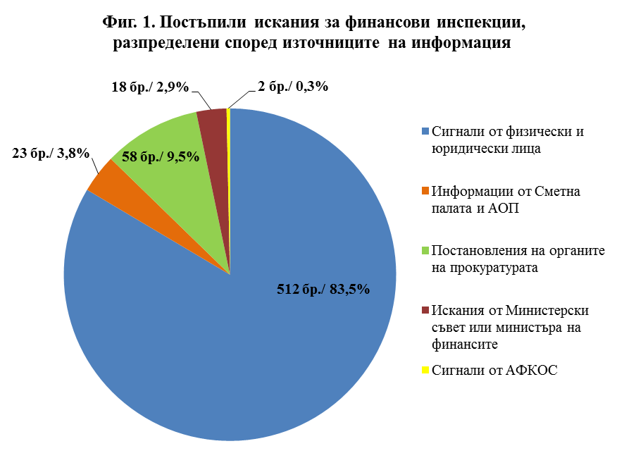

От постъпилите през 2015 г. 613 искания - 289 (47 %) са за възлагане на финансови инспекции в общини и разпоредители с общински бюджети; 194 (32 %) са за министерства и други разпоредители с държавния бюджет; 105 (17 %) за търговски дружества с държавно или общинско участие в капитала и 25 (4 %) за други организации и лица (сдружения с нестопанска цел, фондации, читалища, търговски дружества, в които държавата или общините не притежават блокираща квота и други).
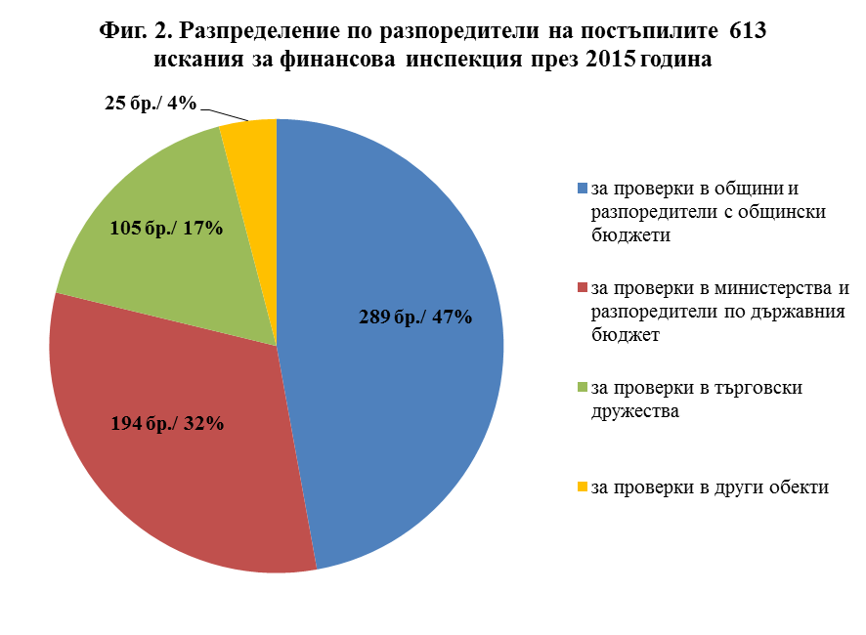
2.2. Утвърден годишен план за контрол в областта на обществените поръчки
От 2012 г. органите на АДФИ осъществяват контрол в областта на обществените поръчки и въз основа на годишен план, изготвен след анализ и оценка на определени рискови фактори, т.е. през 2015 г. е изпълняван четвъртия годишен план.
С цел ефективен контрол и оптимално разпределение на административния капацитет е разработена и утвърдена Политика за планиране на контролната дейност за 2015 г., в която са разписани основните насоки и методология за съставяне на годишния план. Като основна база данни при планирането за 2015 г. е ползвана информация от годишните доклади за дейността на АОП и информация от Регистъра на обществените поръчки; информация, публикувана на официалните интернет страници на Министерство на околната среда и водите, Министерство на здравеопазването и Селскостопанска академия, относно подчинените им структури; информация от Търговския регистър; информация, относно предоставени средства на основание ПМС № 19/07.02.2014 г. “За одобряване на средства от резерва по чл.1, ал.2, раздел ІІ, т.4.1.2 от Закона за държавния бюджет на Република България за 2014 г.“; информация, относно разпределението на средствата, предоставени по реда на ПМС № 19/07.02.2014 г., получени по бюджетите на Министерство на околната среда и водите, Министерство на регионалното развитие и благоустройство, Министерство на инвестиционното проектиране и Министерство на младежта и спорта; друга публична информация, както и информация от регистрите на Агенцията за държавна финансова инспекция.
При съобразяване със заложените в Политиката за планиране критерии, подходи, класиране на обектите, разполагаем фонд работно време и административен капацитет на агенцията, в Годишния план на АДФИ за 2015 г. след актуализации са включени общо 269 финансови инспекции и проверки по реда на ЗОП, в т.ч.:
- 142 финансови инспекции в общини;
- 5 финансови инспекции в министерства;
- 28 финансови инспекции в Селскостопанска академия и структурни звена към нея;
- 24 финансови инспекции в Регионални здравни инспекции;
- 16 финансови инспекции в структури към Министерство на околната среда и водите;
- 30 финансови инспекции и проверки в публичноправни организации и секторни възложители по смисъла на Закона за обществените поръчки (ЗОП);
- 24 финансови инспекции в други разпоредители с кредити по държавния или общински бюджет.
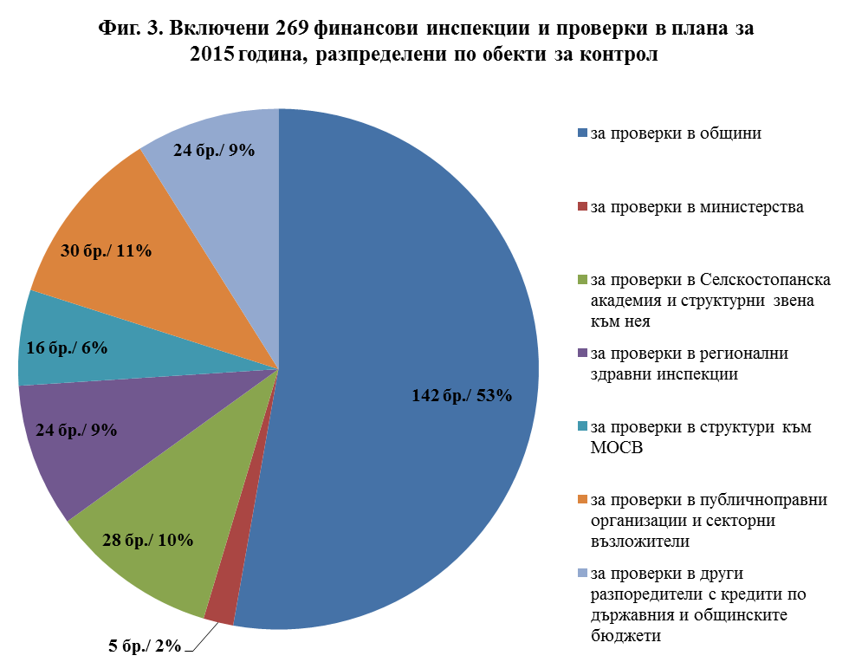

При изготвянето на Годишния план на АДФИ за 2015 г. за финансовите инспекции по чл.5, ал.2 от ЗДФИ и за проверките по реда на чл.123 от ЗОП, е използван подход който, освен че е базиран на анализ на информацията за възложителите на обществени поръчки и за дейността им по възлагане и изпълнение на обществени поръчки, както и оценка на рискови фактори за дейността им, е съобразен и с нормативното изискване за периодичност на извършване на финансовите инспекции, посочено в чл.8в, ал.1 от ППЗДФИ. Периодичността на извършване на финансовите инспекции гарантира осъществяването на контролната дейност върху максимално широк кръг от възложителите на обществени поръчки, в т.ч. и при групи възложители, които в сравнение с други групи възложители не са носители на висок риск от извършване на нарушения при спазване законодателството в областта на обществените поръчки. При планиране обектите на контрол за 2015 г. е взето предвид и писмо на министъра на финансите за извършване на анализ на информацията за дейността по възлагане и изпълнение на обществените поръчки, свързани с реализирането на одобрените проекти по Публичната инвестиционна програма „Растеж и устойчиво развитие на регионите“ и включване в плана на получатели на предоставени средства по реда на ПМС № 19/07.02.2014 г. “За одобряване на средства от резерва по чл.1, ал.2, раздел ІІ, т.4.1.2 от Закона за държавния бюджет на Република България за 2014 година“.
С посоченото постановление правителството финансира изпълнение на проекти и програми за целите на Публичната инвестиционна програма „Растеж и устойчиво развитие на регионите“, като отпуснатата сума възлиза общо на 380 562 546 лева. Получатели на средствата са: общините за най-различни проекти като изграждане на В и К, ремонт на пътища и улици, реконструкции на спортни зали и съоръжения, изграждане на спортни площадки, ремонти на административни сгради, културни обекти и читалища; Министерство на регионалното развитие за проекти, изпълнявани от Агенция „Пътна инфраструктура“ и по Програма за решаване на проблема „сезонен и целогодишен воден режим в някои населени места“; Министерство на образованието и науката за държавни висши училища; Министерство на младежта и спорта по одобрени програми, свързани с изграждането на многофункционални спортни площадки в общинските центрове и покрити плувни басейни в тях; Министерство на околната среда и водите, по одобрени програми за управление на речните басейни и за управление на отпадъците; Министерство на правосъдието за „Инвестиционна програма за подобряване на работната среда за съдилищата“ и Министерство на инвестиционното проектиране за благоустройство на малки населени места. След събиране и систематизиране на информацията за конкретните получатели на средствата, както и изключване на обектите, в които са извършени финансови инспекции със задача, свързана с проверка на разходваните средства, предоставени по реда на посоченото постановление, в Годишния план са включени общини, министерства, висши учебни заведения и Изпълнителна агенция „Пътна инфраструктура“. Като тема за контрол е приета дейността на посочените възложители, свързана с изразходването на средствата, предоставени на основание ПМС № 19/07.02.2014 г. “За одобряване на средства от резерва по чл.1, ал.2, раздел ІІ, т.4.1.2 от Закона за държавния бюджет на Република България за 2014 г.“, изменено с ПМС № 288/17.09.2014 г. и ПМС № 333/17.10.2014 г. по отношение на спазването на нормативната уредба в областта на обществените поръчки; актуваните, платени и действително извършени СМР и наличието на двойно финансиране.
С оглед обхващане на широк кръг възложители на обществени поръчки, като обекти на контрол в областта по възлагане и изпълнение на обществени поръчки през 2015 г. бяха включени и следните групи възложители:
- Селскостопанска академия (ССА) и структурни звена към нея. ССА е юридическо лице, второстепенен разпоредител с бюджет към министъра на земеделието и храните, което се състои от централно управление; 26 научни института и Национален земеделски институт, които са юридически лица на бюджетна издръжка; 19 опитни станции и 2 експериментални бази към научните институти, които са държавни предприятия по чл.62, ал.3 от Търговския закон. Селскостопанска академия е възложител на обществени поръчки по смисъла на чл.7, т.1 от Закона за обществените поръчки, като институция, която е създадена с нормативен акт, разходваща средства от бюджета и имаща статут на юридическо лице. Структурните звена към ССА са възложители на обществени поръчки по смисъла на чл.7, т.3 от Закона за обществените поръчки, като публичноправни организации имащи статут на юридически лица.
- Регионални здравни инспекции (РЗИ), които са юридически лица, второстепенни разпоредители с бюджет към министъра на здравеопазването, със седалище, населеното място-административен център на областта. Издръжката на РЗИ се формира от субсидии от държавния бюджет и от други приходи. Регионалните здравни инспекции са възложители на обществени поръчки по смисъла на чл.7, т.1 от Закона за обществените поръчки, като институции, които са създадени с нормативен акт, разходват средства от бюджета и имат статут на юридически лица.
- Структури към Министерство на околната среда и водите – регионални инспекции по околната среда и водите, басейнови дирекции за управление на водите и дирекции на националните паркове, които са юридически лица на бюджетна издръжка, второстепенни разпоредители с бюджет към министъра на околната среда и водите.
- Тематично на база анализ и оценка на рискови фактори, и съобразно нормативното изискване за периодичност при извършване на финансови инспекции, посочено в чл.8в, ал.1 от ППЗДФИ са планирани за проверки и определени категории възложители на обществени поръчки, в т.ч. търговски дружества (лечебни заведения; секторни възложители, осъществяващи дейности, свързани с природен газ, топлинна или електрическа енергия, транспортни услуги, експлоатация на летища, пристанища или терминални бази и други) и разпоредители по държавния или общинските бюджети (областни администрации, учебни заведения и други).

2.3. Възложени финансови инспекции и проверки
През 2015 г. са възложени 640 финансови инспекции, 12 проверки по реда на чл.123, ал.4 от ЗОП и 44 проверки на основание чл.80а от Закона за енергетиката (ЗЕ). Към 31.12.2015 г. с доклади са приключили 623 инспекции и проверки и 73 остават преходни за 2016 година.
Извършените и приключили с доклади през годината 623 финансови инспекции и проверки се разпределят по следния начин: 293 инспекции в общини; 28 в други разпоредители с общински бюджети; 24 в министерства; 136 в други разпоредители по държавния бюджет; 57 в търговски дружества с блокираща квота държавно участие в капитала; 19 в търговски дружества с блокираща квота общинско участие в капитала, 22 в други обекти (читалища, юридически лица с нестопанска цел и други) и 44 в енергийни предприятия, осъществяващи дейности при регулирани, включително при преференциални цени на електрическа енергия.

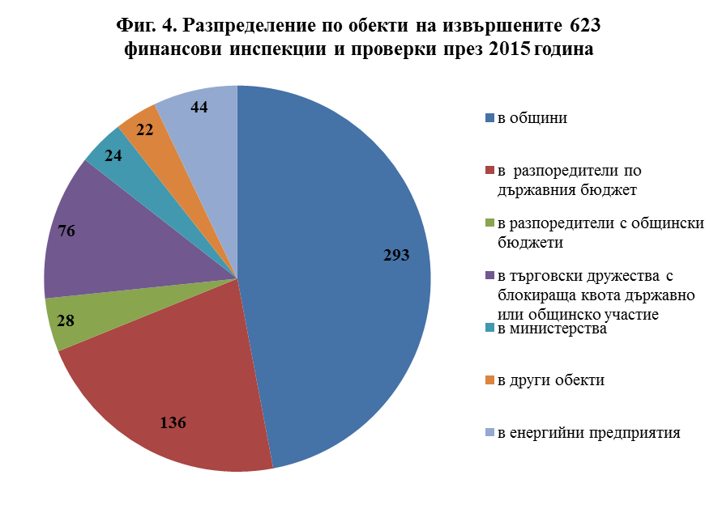
През 2015 г. са възложени 640 финансови инспекции, 12 проверки по реда на чл.123, ал.4 от ЗОП и 44 проверки на основание чл.80а от Закона за енергетиката (ЗЕ). Към 31.12.2015 г. с доклади са приключили 623 инспекции и проверки и 73 остават преходни за 2016 година.
Към 31.12.2015 г. са възложени всичките планирани 269 финансови инспекции и проверки съгласно Годишния план за 2015 година. През годината са възложени и извършвани общо 294 планови финансови инспекции и проверки, от тях 269 по плана за 2015 г. и 25 преходни инспекции по плана от предходната 2014 година. С доклади са приключили 273 планови инспекции и 21 остават преходни за 2016 година.
От извършените 273 планови финансови инспекции и проверки, 152 са в общини, 7 в други разпоредители с общински бюджети, 5 в министерства, 75 в други разпоредители по държавния бюджет, 19 в държавни предприятия и търговски дружества с държавно участие в капитала, 7 в търговски дружества с общинско участие в капитала и 8 в други обекти (търговски дружества с частни капитали).
Към 31.12.2015 г. са възложени 358 финансови инспекции по постъпили сигнали и други искания, от които 306 са приключили с доклади и 52 остават преходни за 2016 година. От извършените 306 извънпланови финансови инспекции, 141 са в общини, 21 в други разпоредители с общински бюджети, 19 в министерства, 61 в други разпоредители по държавния бюджет, 38 в търговски дружества с държавно участие в капитала, 12 в търговски дружества с общинско участие в капитала и 14 в други обекти (юридически лица с нестопанска цел и читалища).
За приключилите през 2015 г. 623 финансови инспекции и проверки са употребени 20 096 работни дни. Средно една инспекция/проверка е извършвана за 32 работни дни. Това е времето, през което са извършени проверките по поставените въпроси, съставени са актове за начет и актове за установяване на административни нарушения (АУАН) и са изготвени доклади от финансови инспекции и проверки по реда на ЗОП или ЗЕ.
При финансовите инспекции са възложени 1 223 задачи за извършване на проверки. С исканията, по които са възложени и приключили финансовите инспекции и проверките по ЗОП, агенцията е сезирана за 564 нарушения. При осъществената контролна дейност са потвърдени 333 нарушения (59%), не са потвърдени 231 (41%) и допълнително са установени 1 117 нарушения. Потвърдените 333 и допълнително установените 1 117 нарушения се изразяват във виновно причинени вреди, нарушения на режима за възлагане и изпълнение на обществени поръчки, нарушения на нормативни актове, уреждащи бюджетната, финансово-стопанската или отчетната дейност и други, както следва:

2.4. Виновно причинени вреди
При финансовите инспекции са установени виновно причинени вреди на проверяваните организации и лица в общ размер на 1 684 114 лв., в т.ч.:
2.4.1. Вредите, за които от причинителите се търси пълна имуществена отговорност по реда на ЗДФИ, са в размер на 1 109 334 лева. От тях 867 658 лв. са установени при финансови инспекции в общини; 3 550 лв. в други разпоредители по държавния бюджет; 36 150 лв. в други разпоредители с общински бюджети; 2 954 лв. в търговски дружества с общинско участие в капитала, 187 974 лв. в търговски дружества с държавно участие в капитала и 11 048 лв. в други обекти.
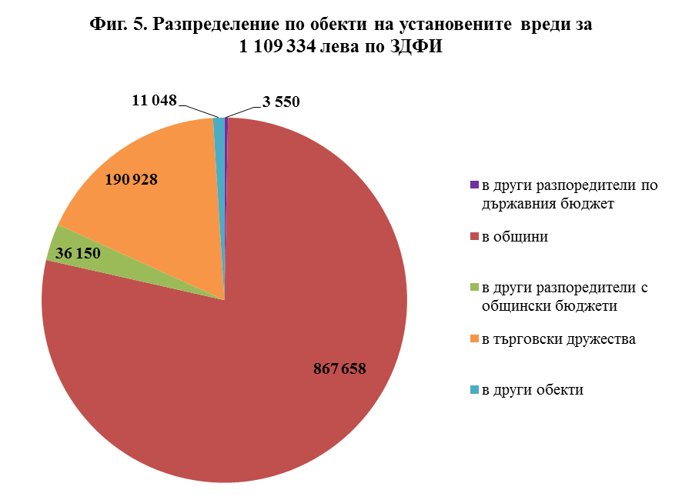
От вредите, за които от причинителите се търси пълна имуществена отговорност по реда на ЗДФИ в размер на 1 109 334 лв., 939 050 лв. са пряка и непосредствена последица от поведението на виновните лица, в т.ч.: причинени умишлено – 839 774 лв. и от липси – 99 276 лв.; 155 536 лв. са получени без правно основание или по дарение и 14 748 лв. са вреди, причинени от лица, които са разпоредили или допуснали незаконни плащания.
Вследствие на предприети действия по време на финансовите инспекции са възстановени 91 078 лева. Съставени са 33 акта за начет срещу 51 длъжностни лица за вреди на стойност 940 575 лева. От тях 18 акта за начет на стойност 709 947 лв. са в общини, 1 акт начет за 3 550 лв. е в друг разпоредител по държавния бюджет, 2 акта начет за 36 150 лв. са в други разпоредители с общински бюджети, 11 акта за начет за 187 974 лв. са в търговски дружества с държавно участие в капитала и 1 акт за начет за 2 954 лв. е в търговско дружество с общинско участие в капитала. Не може да бъде потърсена пълна имуществена отговорност от виновните лица за вреди в размер на 77 681 лв. поради изтекъл давностен срок по чл.27 от ЗДФИ.
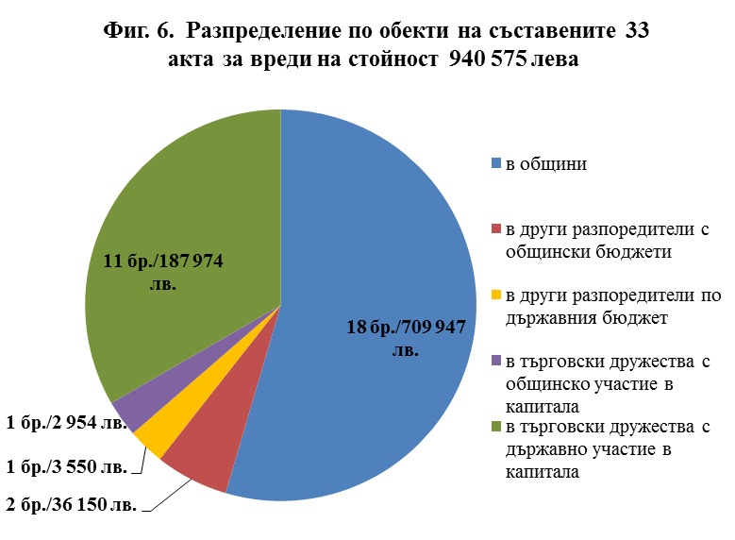

2.4.2. Другите установени вреди са в размер на 574 780 лв., в т.ч.: 343 331 лв. в общини; 197 436 лв. в други разпоредители по държавния бюджет и 34 013 в търговски дружества с държавно участие в капитала.

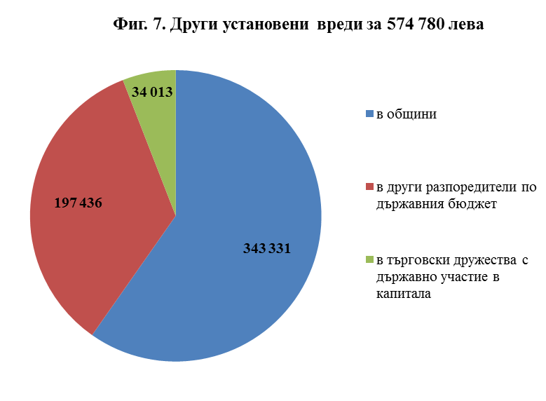
Според произхода им тези вреди се разпределят по следния начин:
- Неправомерно изплатени суми общо в размер на 163 867 лв., от които по договори от разлики в цени 163 287 лв. и 580 лв. изплатени суми за командировки;
- Неправомерно изплатени възнаграждения по граждански правоотношения 12 065 лева;
- Изплатени суми по договори без да са изпълнени възложените дейности 21 282 лева;
- Изплатени суми за глоби, санкции, неустойки 7 782 лева;
- Други видове вреди в размер общо на 369 784 лв., които са в резултат на: неизвършени строително-монтажни работи и завишени цени на същите спрямо офертата за 189 477 лв.; разлика между пазарната цена и неоснователно намалена с 50% продажна цена на имот за 178 083 лв. и платено, но недоставено гориво за 2 224 лева.
Във връзка с реализацията на констатираните вреди, на основание чл. 18, ал. 1, т. 4 от ЗДФИ за вреди в размер на 283 660 лв. са направени предложения пред компетентните органи да бъде потърсена имуществена отговорност от 7 длъжностни лица по граждански правоотношения по общия исков ред и за вреди в размер на 291 120 лв. не може да бъде потърсена имуществена отговорност, поради изтекъл давностен срок за търсене на имуществена отговорност от причинителите на вредите.

2.5. Предотвратени вреди
По време на финансовите инспекции са предотвратени вреди в размер на 1 482 417 лв., от които:
- 393 629 лв. в общини;
- 355 369 лв. в министерства;
- 478 927 лв. в други разпоредители по държавния бюджет;
- 69 538 лв. в други разпоредители с общинските бюджети;
- 15 613 лв. в търговски дружества с държавно участие в капитала;
- 161 475 лв. в търговски дружества с общинско участие;
- 7 866 лв. в други обекти.
Предотвратените вреди са в резултат на възстановени по време на финансовите инспекции вземания от недължимо изплатени суми по договори, неоснователно изплатени средства за компенсиране на разходи за превоз на определени категории пътници по Наредба № 2/31.03.2006 г. (отм.), глоби по наказателни постановления и други.
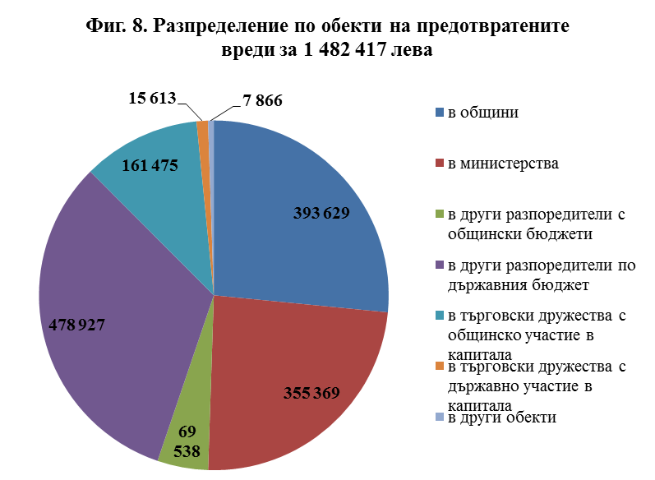

2.6. Установени нарушения на бюджетната и финансово-стопанската дейност
2.6.1. Установени нарушения в областта на обществените поръчки
При извършените през годината 579 финансови инспекции и проверки по реда на ЗОП, в т.ч. 273 в изпълнение на годишния план и 306 извънпланови инспекции, са проверени 1 734 случая на разходвани средства за обществени поръчки на обща стойност 1 679 979 833 лв., в т.ч: 614 обществени поръчки за 551 773 778 лв. в общини; 39 поръчки за 2 086 328 лв. в други разпоредители с общински бюджети; 52 поръчки за 115 820 941 лв. в министерства; 456 поръчки за 296 827 577 лв. в други разпоредители по държавния бюджет; 270 поръчки за 431 201 375 лв. в търговски дружества с държавно участие в капитала; 83 поръчки за 141 872 830 лв. в търговски дружества с общинско участие в капитала и 220 поръчки за 140 397 004 лв. в други възложители.
От проверените през годината 1 734 обществени поръчки, 1 131 на обща стойност 830 442 947 лв. са били обект на контрол при плановата инспекционна дейност, като проверяваните периоди са 2014 г. и 2015 година. При извънплановите финансови инспекции, извършени по постъпили сигнали, постановления на прокуратурата и други искания, отнасящи се за нарушения през тези и предходни отчетни периоди, са проверени 603 обществени поръчки на обща стойност 849 536 886 лева.
От общо проверените 1 734 обществени поръчки, при 712 на стойност 846 746 512 лв. са установени нарушения или при 41 % от общия им брой.
Установените нарушения в областта на обществените поръчки според техния характер могат да бъдат систематизирани по следния начин:
- Нарушения на законодателството в областта на обществените поръчки, които водят до неспазване на принципите на ЗОП за публичност и прозрачност; свободна и лоялна конкуренция; равнопоставеност и недопускане на дискриминация. Такива нарушения са установени при 379 поръчки или 22 % от общо проверените 1734 обществени поръчки, в т.ч.: констатирани са 310 случая на непроведени процедури за възлагане на обществени поръчки на стойност 224 023 021 лв. при наличие на всички законови основания за провеждането им, 20 случая от които /на стойност 16 026 130лв./ са неоснователно проведени процедури на договаряне без обявление или договаряне с покана; 25 случая на нарушения на чл.2 от НВМОП (отм.), като не са събрани не по-малко от три оферти за възлагане на договори за малки обществени поръчки на обща стойност 798 018 лв.; при 19 обществени поръчки е установено, че възложителите са поставили условия, които дават предимство или необосновано ограничават участието на кандидатите в процедурите и при 25 случая са сключвани анекси към договори за обществени поръчки, с които са изменяни цени, срокове за изпълнение и др.
Нарушенията в областта на обществените поръчки, установени при изпълнение на Годишния план, които водят до нарушаване на принципите на закона са установени в 21 % от проверените обществени поръчки, а при инспекциите, извършени по сигнали, постановления на прокуратурата и други искания такива нарушения са установени при 23 % от проверените поръчки.
- Нарушения на законодателството в областта на обществените поръчки, които имат процедурен характер и не водят до нарушаване на принципите за публичност и прозрачност; свободна и лоялна конкуренция; равнопоставеност и недопускане на дискриминация са установени при 333 процедури или при 19 % от проверените 1734 обществени поръчки. Тези нарушения са свързани с неспазване на предвидените срокове, неизпращане на информации за публикуване в Регистъра за обществените поръчки, пропуски при оформянето на документацията, при определяне, внасяне и освобождаване на гаранциите на кандидатите за участие и изпълнение на обществените поръчки и други.
Нарушения в областта на обществените поръчки, установени при изпълнение на Годишния план, които имат процедурен характер са установени при 17 % от проверените обществени поръчки, а при инспекциите, извършени по сигнали, постановления на прокуратурата и други искания, такива нарушения са установени при 24 % от проверените поръчки.
Тези резултати се онагледяват със следната таблица и графика:

Таблица 1: Проверени обществени поръчки през 2015 г. от дирекции „ИИД“ и „ПИДООП“

Обекти | Проверени обществени поръчки |  | Обществени поръчки с установени нарушения |  |  | Обществени поръчки със съществени нарушения, в т. ч. и непроведени процедури |  |  | Обществени поръчки с процедурни нарушения
Обекти | Брой | Стойност | Брой | Стойност | % | Брой | Стойност | % | Брой | Стойност | %
Общо | 1 734 | 1 679 979 833 | 712 | 846 746 512 | 41% | 379 | 313 471 766 | 22% | 333 | 533 274 746 | 19%
в т.ч.
Общини | 614 | 551 773 778 | 214 | 200 585 924 | 35% | 44 | 54 132 091 | 7% | 170 | 146 453 833 | 28%
Други разпоредители с общински бюджети | 39 | 2 086 328 | 16 | 739 622 | 41% | 12 | 484 673 | 31% | 4 | 254 949 | 10%
Министерства | 52 | 115 820 941 | 20 | 98 819 060 | 38% | 4 | 62 828 188 | 8% | 16 | 35 990 872 | 30%
Разпоредители с ДБ | 456 | 296 827 577 | 133 | 122 335 826 | 29% | 87 | 54 928 203 | 19% | 46 | 67 407 623 | 10%
Търг. др-ва с държавно участие | 270 | 431 201 375 | 118 | 197 762 718 | 44% | 40 | 17 672 336 | 15% | 78 | 180 090 382 | 29%
Търг. др-ва с общинско участие | 83 | 141 872 830 | 46 | 103 361 289 | 55% | 31 | 2 337 776 | 37% | 15 | 101 023 513 | 18%
Други обекти | 220 | 140 397 004 | 165 | 123 142 073 | 75% | 161 | 121 088 499 | 73% | 4 | 2 053 574 | 2%

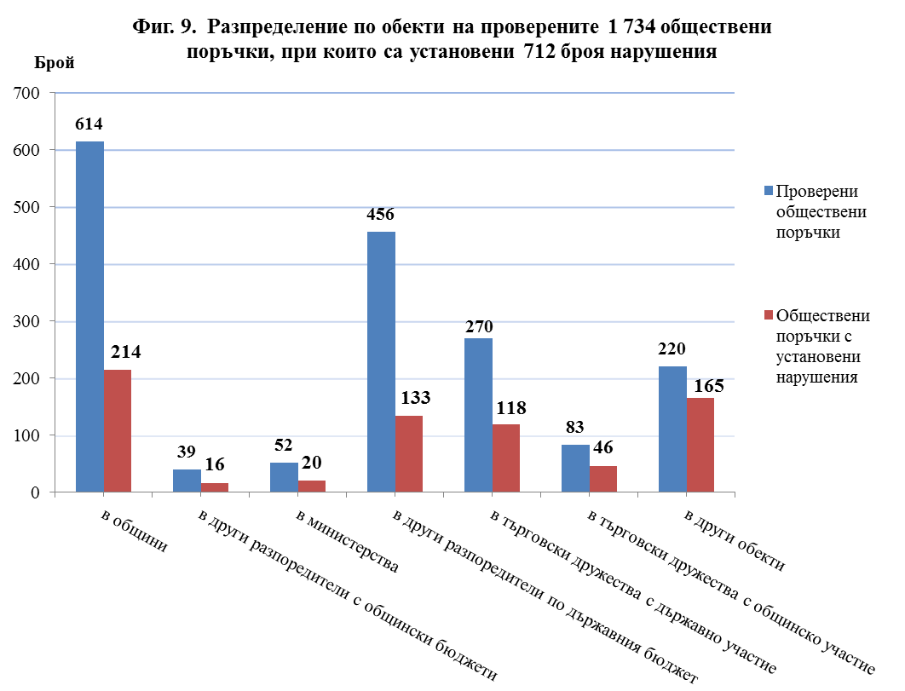

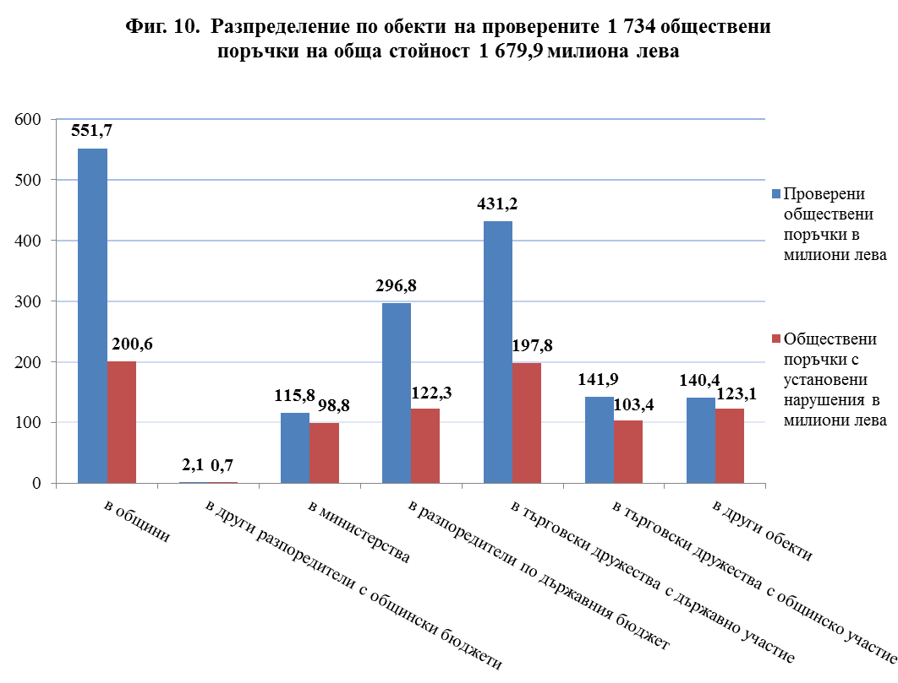
Стойност в
млн. лв.

Характерни нарушения в областта на обществените поръчки:

Характерни нарушения в областта на обществените поръчки:

При извършените през 2015 г. финансови инспекции и проверки са констатирани:
- 310 случая на възложени обществени поръчки на обща стойност 224 023 021 лв., без да са проведени процедури за възлагане на обществени поръчки при наличие на всички законови основания за това. Според видовете възложители тези нарушения се разпределят по следния начин: в общини – 23 случая на непроведени процедури за 18 514 908 лв.; в други разпоредители с общински бюджети - 4 за 284 532 лв.; в министерствата - 1 за 55 204 167 лв.; в други разпоредители със средства от държавния бюджет 67 за 22 156 499лв.; в търговски дружества с държавно участие в капитала - 31 за 9 579 174 лв.; в търговски дружества с общинско участие в капитала - 25 за 1 468 227 лв. и в други обекти (сдружения с нестопанска цел, читалища и търговски дружества с частни капитали) са установени 159 непроведени процедури на стойност 116 815 514 лева.

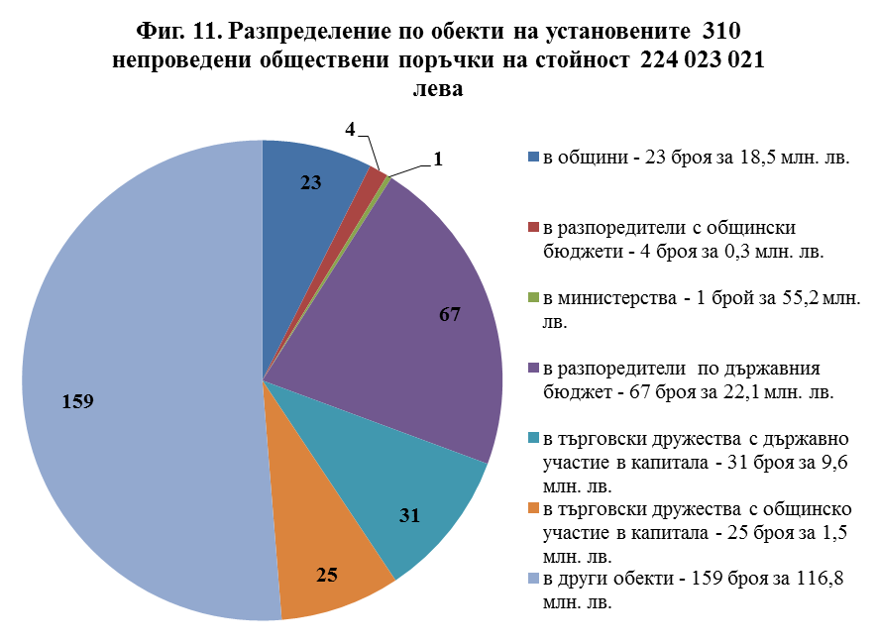

- при 19 обществени поръчки е установено, че възложителите са поставили условия, които дават предимство или необосновано ограничават участието на кандидатите в процедурите;
- при 25 случая са сключвани анекси към договори за обществени поръчки, с които са изменяни цени, срокове за изпълнение и др., без да са налице законови основания;
- при финансовите инспекции са установени и 25 случая на нарушения на чл.2 от НВМОП (отм.), като не са събрани не по-малко от три оферти за възлагане на договори за малки обществени поръчки на обща стойност 798 018 лева. От тях 2 случая за договори на стойност 66 145 лв. са установени при проверки в общини; 8 случая за 200 141 лв. - в други разпоредители с общински бюджети; 5 случая за 191 410 лв. - в други разпоредители по държавния бюджет; 6 случая за 237 199 лв. - търговски дружества с държавно участие в капитала и 4 случая за 103 123 лв. - в търговски дружества с общинско участие в капитала.
За установените нарушения при процедурите за обществени поръчки и за непроведените процедури са съставени 1074 акта за установяване на административни нарушения (АУАН) срещу 430 длъжностни лица за нарушения при процедури на обща стойност 629 260 980 лева.
За установените нарушения са предприети последващи мерки в рамките на компетенциите на органите на АДФИ, в т.ч. 117 изпратени доклада от финансови инспекции и проверки по реда на ЗОП на органите на прокуратурата по компетентност (57 от тях са възложени от прокуратурата); дадени са 75 писмени указания за преустановяване извършването на нарушения и/или за отстраняване на вредните последици от тях. За установените при финансовите инспекции нарушения са уведомени горестоящите разпоредители с бюджет; общинските съвети; органите, упражняващи правата на собственост на държавата или общините в капитала на търговските дружества; финансиращите органи, включително и тези по фондове и програми на Европейския съюз, както и Агенцията за обществени поръчки.

Тези обобщени резултати представени като такива от планова и изнънпланова инспекционна дейност са както следва:

2.6.1.1. Установени нарушения в областта на обществените поръчки при изпълнение на Годишния план за контрол в областта на обществените поръчки за 2015 година.
В изпълнение на Годишния план за контрол в областта на обществените поръчки за 2015 г. и като преходни проверки са извършени 273 финансови инспекции, в т.ч. 152 в общини, 7 в други разпоредители със средства от общинския бюджет, 5 в министерства, 75 в други разпоредители по държавния бюджет, 19 в търговски дружества с държавно участие в капитала, 7 търговски дружества с общинско участие в капитала и 8 в други обекти. При тези 273 инспекции са проверени 1 131 случая на разходвани средства за обществени поръчки на обща стойност 830 442 947 лв., в т.ч.: 356 обществени поръчки за 347 373 142 лв. в общини; 9 поръчки за 425 446 лв. в други разпоредители със средства от общинския бюджет; 37 поръчки за 31 941 219 лв. в министерства; 323 поръчки за 142 100 544 в други разпоредители по държавния бюджет, 137 поръчки за 156 246 349 лв. в търговски дружества с държавно участие в капитала; 54 поръчки за 12 687 439 лв. в търговски дружества с общинско участие в капитала и 215 поръчки за 139 668 808 лв. в други обекти (търговски дружества с частни капитали).
При 428 обществени поръчки на стойност 424 385 734 лв. са установени нарушения или при 38% от общо проверените 1 131 поръчки.
Установените нарушения в областта на обществените поръчки според техния характер могат да бъдат систематизирани по следния начин:
Нарушения на законодателството в областта на обществените поръчки, които водят до неспазване на принципите на ЗОП за публичност и прозрачност; свободна и лоялна конкуренция; равнопоставеност и недопускане на дискриминация, са установени при 238 поръчки или 21% от проверените 1 131, в т.ч:
- 213 случая на непроведени процедури за възлагане на обществени поръчки на стойност 127 251 352 лв., от които 3 случая /на стойност 93 696 лв./ са неоснователно проведени процедури на договаряне без обявление или договаряне с покана;
- 2 случая на несъбрани три оферти за възлагане на договори за малки обществени поръчки на обща стойност 62 951 лв.;
- 8 обществени поръчки, при които е установено, че са поставени условия, които дават предимство или необосновано ограничават участието на кандидатите;
- 15 случая на сключвани анекси към договори за обществени поръчки, с които са изменяни цени, срокове за изпълнение и др., без да са били налице законови основания за това.
Нарушения на законодателството в областта на обществените поръчки, които имат процедурен характер, са установени при 190 процедури или при 17 % от проверените 1 131 обществени поръчки. Тези нарушения са свързани с неспазване на предвидените срокове, неизпращане на информации за публикуване в Регистъра за обществените поръчки, пропуски при оформянето на документацията, при определяне, внасяне и освобождаване на гаранциите на кандидатите за участие и изпълнение на обществените поръчки и други.

Таблица 2: Проверени обществени поръчки през 2015 г. от дирекция „ПИДООП“

Обекти | Проверени обществени поръчки |  | Обществени поръчки с установени нарушения |  |  | Обществени поръчки със съществени нарушения, в т. ч. и непроведени процедури |  |  | Обществени поръчки с процедурни нарушения
Обекти | Брой | Стойност | Брой | Стойност | % | Брой | Стойност | % | Брой | Стойност | %
Общо | 1 131 | 830 442 947 | 428 | 424 385 734 | 38% | 238 | 175 400 671 | 21% | 190 | 248 985 063 | 17%
в т.ч.
Общини | 356 | 347 373 142 | 101 | 104 688 045 | 28% | 15 | 32 263 456 | 4% | 86 | 72 424 589 | 24%
Други разпоредители с общински бюджети | 9 | 425 446 | 2 | 157 271 | 22% | 1 | 42 278 | 11% | 1 | 114 993 | 11%
Министерства | 37 | 31 941 219 | 15 | 19 444 215 | 41% | 2 | 4 024 022 | 5% | 13 | 15 420 193 | 36%
Разпоредители с ДБ | 323 | 142 100 544 | 64 | 47 298 569 | 20% | 36 | 7 176 324 | 11% | 28 | 40 122 245 | 9%
Търг. др-ва с държавно участие | 137 | 156 246 349 | 63 | 125 892 295 | 46% | 12 | 9 851 018 | 9% | 51 | 116 041 277 | 37%
Търг. др-ва с общинско участие | 54 | 12 687 439 | 23 | 4 491 462 | 43% | 16 | 1 683 270 | 30% | 7 | 2 808 192 | 13%
Други обекти | 215 | 139 668 808 | 160 | 122 413 877 | 74% | 156 | 120 360 303 | 73% | 4 | 2 053 574 | 1%

При извършените финансови инспекции и проверки в изпълнение на Годишния план са констатирани 213 случая за 127 251 352 лв. на непроведени процедури за възлагане на обществени поръчки при наличие на всички законови основания за това, в т.ч: 2 случая на стойност 216 966 лв. в общини; 1 непроведена процедура на стойност 42 278 лв. в друг разпоредител със средства от общинския бюджет; 31 непроведени процедури на стойност 3 627 796 лв. в други разпоредители по държавния бюджет; 10 непроведени процедури на стойност 5 840 055 лв. в търговски дружества с държавно участие в капитала; 14 непроведени процедури на стойност 916 844 лв. в търговски дружества с общинско участие на капитала и в други обекти са установени 155 непроведени процедури на стойност 116 607 413 лева.
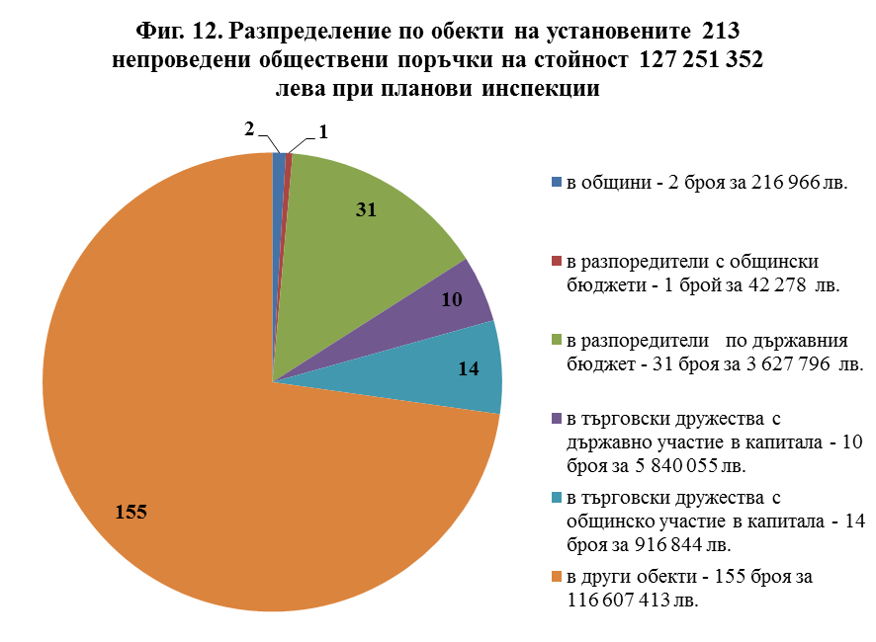

При контролната дейност са установени и 2 случая на нарушения на чл.2 от НВМОП (отм.), като не са събрани не по-малко от три оферти за възлагане на договори за малки обществени поръчки на обща стойност 62 951 лева при проверки в други разпоредители с държавния бюджет.
За установените нарушения в областта на обществените поръчки са съставени 683 акта за установяване на административни нарушения (АУАН) срещу 240 длъжностни лица за нарушения при процедури на обща стойност 349 847 524 лв. От общо съставените актове:
- 173 са в общини за нарушения при обществени поръчки на стойност 83 723 685 лв.;
- 6 акта са в други разпоредители с общински бюджети за нарушения при обществени поръчки на стойност 157 271 лв.;
- 22 акта са в министерства за нарушения при обществени поръчки на стойност 19 444 215 лв.;
- 137 акта са в други разпоредители със средства по държавния бюджет за нарушения при обществени поръчки на стойност 45 380 322 лв.;
- 114 акта са в търговски дружества с държавно участие в капитала за нарушения при обществени поръчки на стойност 79 711 928 лв.;
- 25 акта са съставени в търговски дружества с общинско участие в капитала за нарушения при обществени поръчки на стойност 2 769 116 лв.;
- 206 акта са в други обекти за нарушения при обществени поръчки на стойност 118 660 987 лв.
Във връзка с установените резултати от плановите финансови инспекции и проверки по реда на ЗОП са предприети последващи мерки в рамките на компетенциите на органите на АДФИ: изпратени 22 доклада от извършени финансови инспекции и проверки по реда на ЗОП на органите на прокуратурата и дадени 32 писмени указания за преустановяване извършването на нарушения и/или за отстраняване на вредните последици от тях. За установените при финансовите инспекции нарушения са уведомени горестоящите разпоредители с бюджет; общинските съвети; органите, упражняващи правата на собственост на държавата или общините в капитала на търговските дружества; финансиращите органи, включително и тези по фондове и програми на Европейския съюз, както и АОП.

2.6.1.2. Установени нарушения в областта на обществените поръчки при извършените финансови инспекции по постъпили сигнали, постановления на прокуратурата и други искания.
През 2015 г. са извършени 306 извънпланови финансови инспекции по постъпили сигнали, постановления на прокуратурата и други искания, в т.ч. 141 в общини, 21 в други разпоредители с общински бюджети, 19 в министерства, 61 в други разпоредители със средства по държавния бюджет, 38 в търговски дружества с държавно участие в капитала, 12 в търговски дружества с общинско участие в капитала и 14 в други обекти (читалища и сдружения с нестопанска цел).
При извънплановите инспекции са проверени 603 случая на разходвани средства за обществени поръчки на обща стойност 849 536 886 лева. От проверените 603 поръчки – 258 за 204 400 636 лв. са в общини; 30 за 1 660 882 лв. в други разпоредители с общински бюджети; 15 за 83 879 722 лв. в министерства; 133 за 154 727 033 лв. в други разпоредители по държавния бюджет; 133 за 274 955 026 лв. в търговски дружества с държавно участие в капитала; 29 за 129 185 391 лв. в търговски дружества с общинско участие в капитала и 5 поръчки за 728 196 лв. в други обекти.
При 284 обществени поръчки на стойност 422 360 778 лв. са установени нарушения или при 47 % от общия им брой.
Установените нарушения в областта на обществените поръчки според техния характер могат да бъдат систематизирани по следния начин:
Нарушения на законодателството в областта на обществените поръчки, които водят до неспазване на принципите на ЗОП за публичност и прозрачност; свободна и лоялна конкуренция; равнопоставеност и недопускане на дискриминация са установени при 141 поръчки или 23 % от проверените 603 случая на разходвани средства за обществени поръчки, в т.ч.:
  - 97 случая на непроведени процедури за възлагане на обществени поръчки на стойност 96 771 669 лв. при наличие на всички законови основания за провеждането им, от които 17 случая /на стойност 15 932 434 лв./ на неоснователно проведени процедури на договаряне без обявление или договаряне с покана;
  - 23 случая на нарушения на чл.2 от НВМОП (отм.), като не са събрани не по-малко от три оферти за възлагане на договори за малки обществени поръчки на обща стойност 735 066 лв.;
  - при 11 обществени поръчки е установено, че възложителите са поставили условия, които дават предимство или необосновано ограничават участието на кандидатите в процедурите;
  - при 10 случая са сключвани анекси към договори за обществени поръчки, с които са изменяни цени, срокове за изпълнение и др., без да са били налице законови основания за това.
Нарушения на законодателството в областта на обществените поръчки, които имат процедурен характер, са установени при 143 процедури или при 24 % от проверените 603 обществени поръчки. Тези нарушения са свързани с неспазване на предвидените срокове, неизпращане на информации за публикуване в Регистъра за обществените поръчки, пропуски при оформянето на документацията, при определяне, внасяне и освобождаване на гаранциите на кандидатите за участие и изпълнение на обществените поръчки и други.

Таблица 3: Проверени обществени поръчки през 2015 г. от дирекция „ИИД“

Обекти | Проверени обществени поръчки |  | Обществени поръчки с установени нарушения |  |  | Обществени поръчки със съществени нарушения, в т. ч. и непроведени процедури |  |  | Обществени поръчки с процедурни нарушения
Обекти | Брой | Стойност | Брой | Стойност | % | Брой | Стойност | % | Брой | Стойност | %
Общо | 603 | 849 536 886 | 284 | 422 360 778 | 47% | 141 | 138 071 095 | 23% | 143 | 284 289 683 | 24%
в т.ч.
Общини | 258 | 204 400 636 | 113 | 95 897 879 | 44% | 29 | 21 868 635 | 11% | 84 | 74 029 244 | 33%
Други разпоредители с общински бюджети | 30 | 1 660 882 | 14 | 582 351 | 47% | 11 | 442 395 | 37% | 3 | 139 956 | 10%
Министерства | 15 | 83 879 722 | 5 | 79 374 845 | 33% | 2 | 58 804 166 | 13% | 3 | 20 570 679 | 20%
Разпоредители с ДБ | 133 | 154 727 033 | 69 | 75 037 257 | 52% | 51 | 47 751 879 | 38% | 18 | 27 285 378 | 14%
Търг. др-ва с държавно участие | 133 | 274 955 026 | 55 | 71 870 423 | 41% | 28 | 7 821 318 | 21% | 27 | 64 049 105 | 20%
Търг. др-ва с общинско участие | 29 | 129 185 391 | 23 | 98 869 827 | 79% | 15 | 654 506 | 52% | 8 | 98 215 321 | 27%
Други обекти | 5 | 728 196 | 5 | 728 196 | 100% | 5 | 728 196 | 100% | 0 | 0 | 0%

При финансовите инспекции, възложени по сигнали, постановления на прокуратурата и други искания, са констатирани 97 случая на непроведени процедури за възлагане на обществени поръчки на обща стойност 96 771 669 лева.
Според видовете възложители тези нарушения се разпределят по следния начин:
- В общини са установени 21 случая на непроведени процедури на стойност 18 297 942 лв.;
- В други разпоредители с общински бюджети са установени 3 случая на непроведени процедури на стойност 242 255 лв.;
- В министерства е установен 1 случай на непроведена процедура на стойност 55 204 167 лв.;
- В други разпоредители със средства по държавния бюджет са установени 36 случая на непроведени процедури на стойност 18 528 702 лв.;
- В търговски дружества с държавно участие в капитала са установени 21 непроведени процедури на стойност 3 739 119 лв.;
- В търговски дружества с общинско участие в капитала са установени 11 случая на непроведени процедури на стойност 551 383 лв.;
- В други обекти са установени 4 непроведени процедури на стойност 208 101 лева.

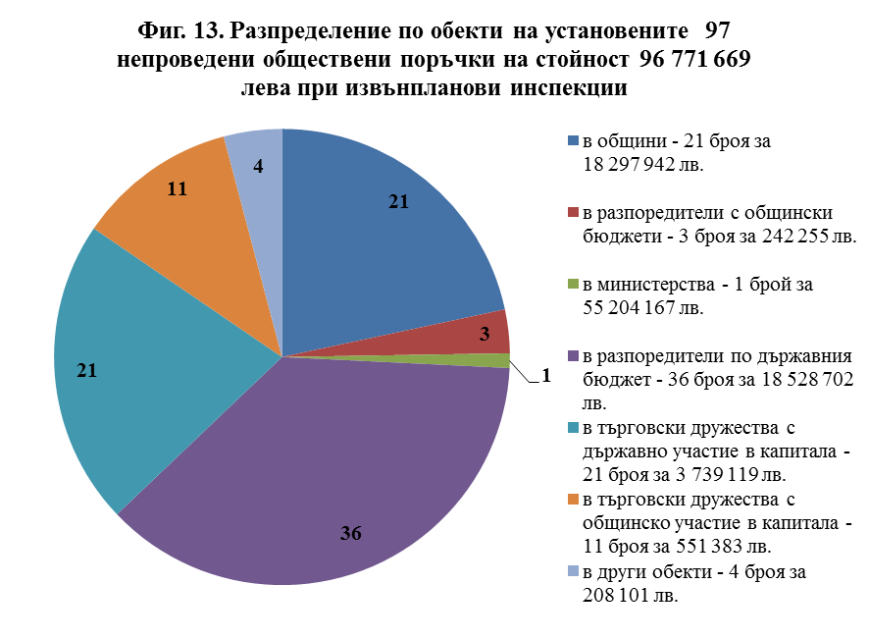
При инспекционната дейност са установени и 23 случая на нарушения на чл.2 от НВМОП (отм.), като не са събрани не по-малко от три оферти за възлагане на договори за малки обществени поръчки на обща стойност 735 066 лева. От тях 2 случая за договори на стойност 66 145 лв. са установени при проверки в общини; 8 случая за 200 141 лв. са установени в други разпоредители с общинските бюджети; 3 случая за 128 459 лв. са установени други разпоредители по държавния бюджет; 6 случая за 237 199 са установени в търговски дружества с държавно участие в капитала и 4 случая за 103 123 лв. в търговски дружества с общинско участие в капитала.
За установените нарушения при процедурите за възлагане на обществени поръчки и за непроведените процедури при извънплановата инспекционна дейност са съставени 391 акта за установяване на административни нарушения (АУАН) срещу 190 длъжностни лица за нарушения при процедури на обща стойност 279 413 456 лева. От общо съставените актове:
- 98 са в общини за нарушения при обществени поръчки на стойност 45 372 365 лв.;
- 9 акта са в разпоредители по общинските бюджети за нарушения при обществени поръчки на стойност 347 211 лв.;
- 18 акта са в министерства за нарушения при обществени поръчки на стойност 24 170 677 лв.;
- 134 акта са в разпоредители със средства по държавния бюджет за нарушения при обществени поръчки на стойност 73 758 491 лв.;
- 87 акта са в търговски дружества с държавно участие в капитала за нарушения при обществени поръчки на стойност 49 903 454 лв.;
- 33 акта са в търговски дружества с общинско участие в капитала за нарушения при обществени поръчки на стойност 85 133 062 лева.
- 12 акта са в други обекти за нарушения при обществени поръчки на стойност 728 196 лв.
За установените нарушения са предприети и други последващи мерки, в т.ч. 95 изпратени доклада за извършени финансови инспекции на органите на прокуратурата по компетентност (57 от тях са възложени от прокуратурата) и са дадени 43 писмени указания за преустановяване извършването на нарушения и/или за отстраняване на вредните последици от тях. За установените при финансовите инспекции нарушения са уведомени горестоящите разпоредители с бюджет; общинските съвети; органите, упражняващи правата на собственост на държавата или общините в капитала на търговските дружества; финансиращите органи, включително и тези по фондове и програми на Европейския съюз, както и АОП.

2.6.2. Установени са нарушения на бюджетната и финансово-стопанската дисциплина в размер на 25 856 750 лв., за които органите на АДФИ са компетентни да ангажират административно-наказателна отговорност, в т.ч.: нарушения в общини за 12 847 643 лв.; в други разпоредители с общински бюджети за 978 161 лв.; в други разпоредители със средства по държавния бюджет за 2 800 374 лв.; в търговски дружества с държавно участие в капитала за 8 073 085 лв.; в търговски дружества с общинско участие в капитала за 1 157 487 лева.

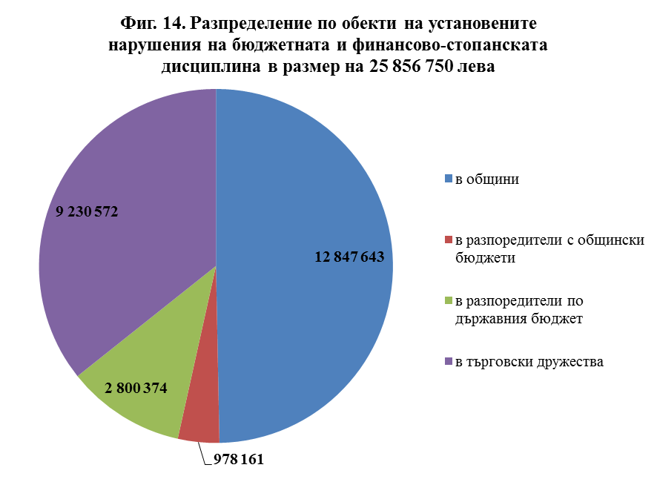

Нарушенията на бюджетната и финансово-стопанска дисциплина според вида им се разпределят по следния начин:
- 87 нарушения на Закона за счетоводството за 11 379 540 лв.;
- 128 нарушения на нормативни актове, уреждащи бюджетната, финансово-стопанската или отчетната дейност за 10 379 422 лв.;
- извършени разходи без да има одобрени по бюджета средства в размер на 4 097 788лв.;
- 1 случай на неизпълнение на указания по чл. 18, ал. 1, т. 1 от ЗДФИ, дадени на ръководителя на проверяваната организация при предходна финансова инспекция за преустановяване на извършване на нарушения и/или отстраняване на вредните последици от тях;
- 3 случая на неспазване на предвидения срок в чл.18, ал.2 от ЗДФИ за уведомяване на АДФИ за предприетите действия във връзка с дадени указания по чл. 18, ал. 1, т. 1 от ЗДФИ;
- 9 случая на непредставяне в определените срокове на органите на агенцията на документи, сведения, справки и други;
- 1 случай на представяне на неточни сведения, справки, декларации, документи и заверени копия от документи.
С цел санкциониране и отстраняване на последиците от установените нарушения на бюджетната и финансово-стопанската дисциплина са предприети действия за ангажиране на административнонаказателна отговорност. На основание разпоредбите на ЗДФИ, Закона на счетоводството и други нормативни актове са съставени 157 АУАН срещу 83 длъжностни лица за нарушения на стойност 13 738 999 лева. Не са съставени 113 АУАН срещу 60 длъжностни лица за нарушения на стойност 12 117 751 лв. поради изтекъл давностен срок по чл. 34 от ЗАНН.

2.6.3. Установени други нарушения на бюджетната, финансово-стопанската и отчетната дейност, за които органите на АДФИ не са компетентни да ангажират административнонаказателна отговорност.
Тези нарушения са на стойност 113 009 112 лв., в т.ч.: нарушения в общини за 4 600 899 лв.; в министерства 408 810 лв.; в други разпоредители със средства по държавния бюджет за 70 253 317 лв.; в търговски дружества с държавно участие в капитала за 37 745 665 лв. и в други обекти за 421 лева.
Нарушенията на бюджетната и финансово-стопанска дисциплина според вида им се разпределят по следния начин:
- Установен 1 случай на разходи, облагодетелствали трети лица за 20 861 лв.;
- Установени са 5 случая на нарушения при процедури за отдаване на активи под наем за 7 202 лв.;
- Установени 12 случая на невнесени задължения към държавата и общините, на стойност 8 349 лв.;
- Установени 2 случая на несъбрани вземания, на стойност 125 404 лв.;
- Установени 32 случая на други нарушения на обща стойност 74 625 276 лв., които са свързани с поети в нарушение на ПМС №1 за изпълнение на Държавния бюджет за 2013 г. финансови задължения и останали просрочени в размер на 69 786 177 лв., неоснователно включен в цената на електроенергията разход в размер на 3 567 584 лв., нарушения на Наредба за заплатите на служителите в държавната администрация, Закона за висшето образование и други;
- Установени 11 случая на нецелево разходвани средства на стойност 3 622 024 лв., от които 240 699 лв. възстановени на източника на финансиране;
- Установени са 43 нарушения на специални закони, наредби, правилници и др., уреждащи дейността на проверяваните организации и лица, на стойност 34 599 996 лв., които са свързани с нарушения на Закона за устройство на територията, Правилника за реда за упражняване правата на държавата в търговски дружества с държавно участие в капитала, Наредбата за организацията и контрола по изпълнението на Националния план за инвестиции 2013-2020 година и други.
Установени са 88 индикатори за измами при 29 финансови инспекции относно разходи на стойност 14 490 639 лв., в т.ч. в общини 54 случая; в министерства - 14; в други разпоредители със средства по държавния бюджет - 4; в други разпоредители с общински бюджети – 6 и в търговски дружества с държавно участие в капитала - 10.
През годината при 22 финансови инспекции на получатели /бенефициенти/ на средства по фондове и програми на ЕС са установени и регистрирани нарушения при разходване на средства, получени по 31 договора за финансиране. При 20 от инспекциите нарушенията са в областта на възлагането и изпълнението на обществени поръчки, като при една от тези 20 финансови инспекции е установено нарушение на чл.89 от Регламент (ЕО) 1605/2002 г. на Съвета на Европейския съюз относно Финансовия регламент, приложим за общия бюджет на Европейските общности, отм. с чл.102 от Регламент (ЕС, ЕВРАТОМ) № 966/2012 г. на ЕП и Съвета, при една инспекция са установени нарушения на Закона за счетоводството и при една инспекция освен нарушения при възлагане на обществена поръчка са установени и неизпълнени СМР, стойността на които е възстановена. От установените при 31 договора за финансиране случаи на нарушения при разходване на европейски средства 7 са по Оперативна програма /ОП/ „Регионално развитие 2007 г.-2013 г.“; 2 по Секторна програма „Леонардо да Винчи“-Партньорства; 2 по ОП „Административен капацитет“; 2 по ОП „Околна среда 2007 г.-2013 г.“; един по ОП „Околна среда 2007 г.-2013 г.“ съвместно с ОП за трансгранично сътрудничество"Югоизточна Европа" 2007 г.-2013 г.; 12 по Програмата за развитие на селските райони за периода 2007 г.-2013 г.; един по Програма „Еразъм+“; един по Трансгранична програма “Румъния-България 2007 г.-2013 г.“; два по ОП „Развитие на човешките ресурси“ и един случай при разходване на средства от Европейски бежански фонд. За нарушенията са съставени 58 акта за установяване на административни нарушения. На прокуратурата по компетентност е изпратено копие от един доклад за извършена финансова инспекция на получатели /бенефициенти/ на средства по фондове и програми на ЕС. На основание чл.20, ал.6 от ЗДФИ за резултатите от инспекциите са уведомени финансиращите органи.
Установените от органите на агенцията случаи на нарушения или измами при разходването на европейски средства са докладвани и на дирекция „Защита на финансовите интереси на Европейския съюз” към Министерство на вътрешните работи, в съответствие с Националната стратегия за превенция и борба с нередностите и измамите, засягащи финансовите интереси на Европейския съюз, за периода 2014 г.-2020 г. и изискването на чл.12, ал.5 от ПМС № 18/04.02.2003 г. за създаване на Съвет за координация в борбата с правонарушенията, засягащи финансовите интереси на Европейския съюз.

2.7. Последващи мерки
С цел преустановяване на извършването и отстраняване на последиците от нарушенията на бюджетната и финансово-стопанската дисциплина от органите на АДФИ са предприети следните последващи мерки:
- В съответствие с разпоредбите на чл. 18, ал. 1, т. 1 от ЗДФИ са дадени 75 писмени указания на ръководителите на проверяваните организации за преустановяване на извършване на нарушения и/или отстраняване на вредните последици от тях.
- В изпълнение на разпоредбите на чл. 19 от ЗДФИ на прокуратурата по компетентност са изпратени 60 доклада за извършени финансови инспекции, от тях 1 доклад за нарушения при разходване на средства предоставени от Европейския бежански фонд. На органите на прокуратурата са изпратени и 57 доклада за извършени финансови инспекции, във връзка с постъпили постановления на основание чл. 145, ал.1, т.3 от Закона за съдебната власт.
- На основание чл.20, ал.1 от ЗДФИ за констатирани нарушения в проверявани бюджетни организации са изпратени 262 констатации на горестоящите разпоредители с бюджет.
- На основание чл.20, ал.2 от ЗДФИ за констатирани нарушения в общини и разпоредители със средства по общинските бюджети са изпратени 477 констатации на съответните общински съвети.
- На основание чл.20, ал.3 от ЗДФИ на органите, упражняващи правата на собственост на държавата и общините, са изпратени 159 констатации за установени нарушения в държавни предприятия и търговски дружества с блокираща квота държавно или общинско участие в капитала.
- На основание чл.20, ал.4 от ЗДФИ на държавни и общински предприятия, както и търговски дружества с блокираща квота държавно или общинско участие в капитала, са изпратени 16 констатации за установени нарушения в търговски дружества, в чийто капитал те участват с блокираща квота.
- На основание чл. 20, ал. 5 от ЗДФИ на органа, упражняващ правата на собственост на държавата или общината за констатирани нарушения в търговско дружество, намиращо се в производство по несъстоятелност или ликвидация е изпратена 1 констатация.
- На основание чл.20, ал.6 от ЗДФИ за констатирани нарушения при разходване на средства от финансиране със средства от държавния бюджет, общинските бюджети, по международни договори или програми на Европейския съюз и др. са изпратени 75 констатации на финансиращите органи.
- На основание чл. 29 от ППЗДФИ на други държавни органи по компетентност са изпратени 17 констатации за нарушения, установени при извършени финансови инспекции.
- На основание чл. 34 от ППЗДФИ на ръководителите на организации или лица, със структурни единици (клонове, поделения, филиали и други) по компетентност са изпратени 18 констатации за нарушения в съответните единици от структурата им.
- За констатираните нарушения в областта на обществените поръчки на АОП са изпратени 474 констатации в съответствие с чл.126, ал.5 от ЗОП.
- На основание чл. 80а, ал. 13 от ЗЕ на прокуратурата по компетентност са изпратени 6 доклада от проверки на дружества от енергетиката.
- На основание чл. 80а, ал. 14 от Закона за енергетиката на министъра на енергетиката и Комисията за енергийно и водно регулиране са изпратени докладите от извършените проверки на 44 дружества от енергетиката.

2.8. Възложени от министъра на финансите финансови инспекции с тематичен характер
През годината по шест искания на министъра на финансите са възложени и извършени 214 финансови инспекции (34% от извършените за периода 623 финансови инспекции), от които 195 в общини и 19 в министерства и други разпоредители със средства по държавния бюджет. Извършени са проверки, както следва:
- На получателите на средства по реда на ПМС №19/07.02.2014 г. за одобряване на средства от резерва по чл. 1, ал. 2 от Закона за държавния бюджет на Република България за 2014 година.
При проверките в 162 получатели на средства по реда на ПМС №19/07.02.2014 г., от които 152 в общини, 4 в министерства и 6 в други разпоредители със средства по държавния бюджет, са установени нарушения на Закона за обществените поръчки и други нарушения на бюджетната дисциплина, както следва: поемане на ангажименти за разходи, без същите да са предвидени в годишния бюджет на съответната община; невярно и неточно представяне на факти и обстоятелства, което по смисъла на §1, т. 9 от Допълнителните разпоредби на ЗДФИ е индикатор за измама; причинени вреди от отчетени строителни работи, които в действителност не са извършени; преведен аванс, за който няма документи за извършени строително-монтажни работи и други. Общо за нарушенията са съставени 188 акта за установяване на административни нарушения и 7 акта за начет. На основание чл. 18, ал. 1, т. 1 от ЗДФИ са дадени указания при 8 финансови инспекции за преустановяване извършването на нарушения и/или за отстраняване на вредните последици от тях. При 8 финансови инспекции в държавния бюджет са възстановени средства в размер на 38 715 лева.
- На получателите на средства по Наредба № 2/31.03.2006 г. за условията и реда за предоставяне на средства за компенсиране на намалените приходи от прилагането на цени за пътуване по автомобилния транспорт, предвидени в нормативни актове за определени категории пътници /Наредба №2/31.03.2006 г./ /отм./ и Наредба № 3/04.04.2005 г. за условията и реда за предоставяне на средства за субсидиране на превоза на пътниците по нерентабилни автобусни линии във вътрешноградския транспорт и транспорта в планински и други райони /Наредба №3/04.04.2005 г./ /отм./ през 2014 година.
При проверките в 30 общини, получатели на средства по Наредба №2/31.03.2006 г. /отм./ и Наредба №3/04.04.2005 г. /отм./ са установени нарушения свързани с неизпращане в определените срокове на справки в Министерство на транспорта, информационните технологии и съобщенията за компенсиране на безплатните и по намалени цени пътувания със средства от централния бюджет и за финансовите резултати от субсидираните от централния бюджет през 2014 година вътрешноградски превози и междуселищни превози в слабонаселени планински и гранични райони. За установените нарушения са съставени 39 акта за установяване на административни нарушения. Установено е, че 18 общини са получили неоснователно или не са усвоили средства от държавния бюджет общо в размер на 225 200 лева. На финансиращия орган от общините са възстановени 143 775 лева, а за останалите суми са дадени указания за тяхното възстановяване, на основание чл.18, ал. 1, т. 1 от ЗДФИ.
- Относно плащанията през 2014 г. по общински дългове, във връзка със спазване на изискванията на чл. 32, ал. 1 от Закона за публичните финанси.
При проверките в 13 общини относно плащанията през 2014 година по общински дългове в 7 общини са установени нарушения, свързани с изплатени задължения в размер на 5 179 103 лв. над нормативно определения размер в чл. 32, ал. 1 от ЗПФ. Установени са и нарушения в областта на обществените поръчки. За нарушенията са съставени 9 акта за установяване на административни нарушения.
- Относно поетите ангажименти за разходи и размерите на същите, утвърдени в Закона за държавния бюджет на Република България за 2014 година, във връзка със спазване изискванията на чл. 88 от Закона за публичните финанси.
При проверките в 7 министерства и 2 комисии, разпоредители със средства по държавния бюджет е установено, че превишението на максималния размер на ангажиментите за разходи, които могат да бъдат поети през годината и на поетите нови задължения за разходи, които могат да бъдат натрупани през годината е от разходи, отчетени от второстепенните разпоредители с бюджет към министерствата, намаление на бюджета на министерства и комисии и други обективни причини.

2.9. Проверки по чл.80а от Закона за енергетиката
Във връзка с изпълнение на възложената на органите на АДФИ нова контролна дейност по реда на Закона за енергетиката, са възложени и извършени 44 проверки, както следва:
На основание чл.80а, ал.4 и ал.6 от ЗЕ са възложени и извършени проверки в 33 дружества, които обхващат дейността на 37 енергийни обекта, притежаващи централи за производства на електрическа енергия от вятърна и слънчева енергия. Тези проверки са възлагани по критерий обем на инсталираната мощност – 5 и над 5 MW. Проверките са свързани с финансово-стопанската и отчетната дейност, осъществена при преференциални цени за периода от датата на издаване на лицензия за дейност „производство на електрическа енергия“ до 31.12.2014 г., в т.ч. отчетените инвестиционни разходи за изграждане на енергийните обекти, структурата на капитала, източниците за финансиране, както и отчетените по години разходи за основна дейност.
На основание чл.80а, ал.7 от ЗЕ, във връзка с искане на министъра на енергетиката, са възложени и извършени проверки в 8 енергийни предприятия, производители на електроенергия от възобновяеми източници, ползвали безвъзмездна финансова помощ за изграждане на енергийния обект от ДФ „Земеделие“ по мярка 311 и 312 от Програмата за развитие на селските райони.
На основание чл. 80а, ал.6, във връзка с чл. 80а, ал.1, ал.4 и ал.7 от ЗЕ са възложени и извършени проверки в трите електроразпределителни дружества, при които е проверен последният приключил регулаторен период относно разчетните взаимоотношения между крайния снабдител и енергийните предприятия по сключените договори за изкупуване на електрическа енергия по преференциални цени, издадените фактури от крайния снабдител към Обществения доставчик и съпоставка на количествата и стойностите на закупената енергия от производителите по преференциални цени с фактурираните на Обществения доставчик. Проверени са и договорените преференциални цени и изплатена електрическа енергия по сключените договори с производители, за които инвестицията за изграждането на енергийния обект за производство на електрическа енергия от възобновяеми източници се подпомага със средства от национална или европейска схема за подпомагане, относно съответствието им с решенията на Държавната комисия за енергийно и водно регуриране/Комисия за енергийно и водно регулиране.
На основание чл. 80а, ал. 14 от ЗЕ на министъра на енергетиката и Комисията за енергийно и водно регулиране са изпратени 44 доклада от приключилите проверки, заедно с мотивираните писмени заключения и писмените становища на лицата, които представляват енергийните предприятия. На основание чл. 80а, ал. 13 от ЗЕ на прокуратурата по компетентност са изпратени 6 доклада.
Докладите от извършените проверки и заключенията към тях текущо са публикувани на интернет страницата на АДФИ при спазване на изискванията за разпространението на информация, представляваща търговска тайна по смисъла на чл.37, във връзка с §1, т.9 от Допълнителните разпоредби на Закона за защита на конкуренцията.

3. АДМИНИСТРАТИВНО НАКАЗАТЕЛНА ОТГОВОРНОСТ
3.1. Към 01.01.2015 г. са останали 541 акта за установяване на административни нарушения от предходния отчетен период без произнасяне от административнонаказващия орган. През годината по тези актове произнасянето е, както следва:
- издадени са 326 наказателни постановления (60 %);
- 22 акта (4 %) са прекратени с резолюции по чл.54 и чл.34 от ЗАНН;
- 193 акта (36 %) са приключили по реда на чл. 28, б.„а” от ЗАНН и на съответните длъжностни лица са изпратени писмени предупреждения, че случаите се определят като маловажни, но при повторно административно нарушение ще бъде наложено административно наказание.
По издадените 326 наказателни постановления са наложени глоби на физическите лица и имуществени санкции на юридическите лица общо в размер на 434 700 лева, като по тези постановления:
- са постъпили 221 жалби, които са изпратени за образуване на съдебни производства в съответните районни съдилища;
- 105 бр. не са обжалвани и са влезли в сила.

3.2. За периода от 01.01.2015 г. до 31.12.2015 г. от органите на АДФИ при осъществяване на инспекционната дейност са съставени 1 243 акта за установяване на административни нарушения, в т.ч. 840 акта на физически лица и 403 на юридически лица. По съставените актове административнонаказващият орган се е произнесъл, както следва:
- издадени са 738 наказателни постановления (по 59 % от актовете);
- с резолюции по чл. 54 и чл. 34 от ЗАНН са прекратени 15 АУАН (1 %);
- на основание чл. 28, буква „а” от ЗАНН са приключили 234 (19 %) производства по АУАН, като на съответните длъжностни лица са изпратени писмени предупреждения, че случаите се определят като маловажни, но при повторно административно нарушение, ще бъде наложено административно наказание.
- Към момента на съставяне на отчета без произнасяне от административнонаказващия орган са останали 256 бр. (21 %) административнонаказателни преписки, съставени до 31.12.2015 г., като всички са в определения 6-месечен срок за произнасяне съгласно чл.34, ал.3 от ЗАНН.
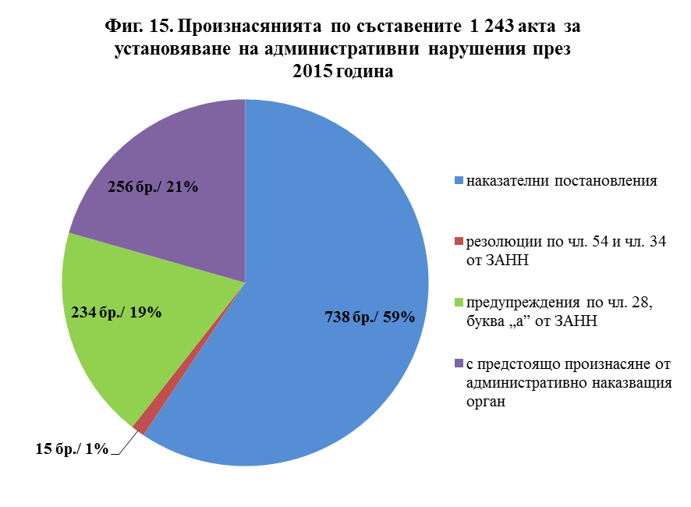

По издадените 738 наказателни постановления са наложени глоби и имуществени санкции общо в размер на 1 924 300 лв., от които:
- 460 бр. глоби на физически лица в размер на 318 200 лв.;
- 278 бр. имуществени санкции на юридически лица в размер на 1 606 100 лева.
По издадените 738 наказателни постановления по актовете от 2015 година:
- са постъпили 435 жалби, които са изпратени за образуване на съдебни производства в съответните районни съдилища;
- 303 бр. не са обжалвани и са влезли в сила.

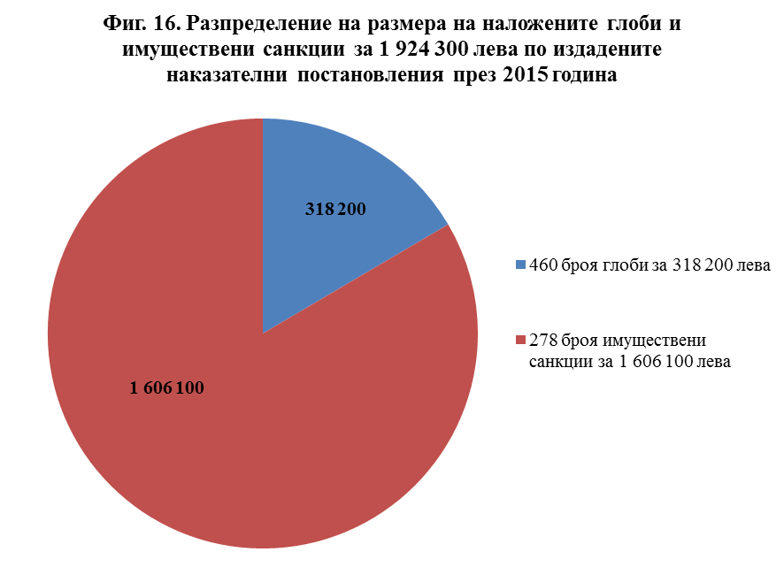

4. 2.УПРАВЛЕНИЕ НА ЧОВЕШКИ РЕСУРСИ
4.1. Персонал
Към 01.01.2015 г. числеността на Агенцията за държавна финансова инспекция е 193 щатни бройки.
От утвърдените 193 щ. бр. към месец януари 2015 г. 179 щ. бр. са определени за заемане по служебно правоотношение и 14 щ. бр. по трудово правоотношение. Заети са 188 щ. бр., в т.ч. 175 по служебно и 13 по трудово правоотношение. Свободни са 4 щ. бр. по служебно правоотношение и 1 щ. бр. по трудово правоотношение.
През 2015 г. при спазване на изискванията на Закона за държавния служител и Кодекса на труда в АДФИ са назначени 16 и освободени 15 служители. През 2015 г. с оглед осигуряване на възможност за кариерно развитие на служителите на АДФИ след проведени, съгласно Закона за държавния служител, процедури за конкурентен подбор 16 държавни служители са преназначени на по-високи длъжности, в т. ч. двама служители са преназначени на ръководни длъжности.
Към 31.12.2015 г. при утвърдена с Устройствения правилник на АДФИ численост от 193 щ. бр. са заети 186 щ. бр., в т.ч. 175 по служебно и 11 по трудово правоотношение. Свободни са 7 щ. бр., от които 6 щ. бр. по служебно правоотношение и 1 щ. бр. по трудово правоотношение.
Основният човешки ресурс на агенцията е съсредоточен в Специализираната администрация, където са заети 83,42 на сто от служителите, а 14,51 на сто са в Общата администрация (при нормативно разрешен до 35 на сто). Утвърдените щатни бройки за финансови инспектори са 128, а за юрисконсулти – 16. Финансови инспекции по ЗДФИ извършват 118 финансови инспектори (66 заети в извънплановата инспекция и 52 в плановата инспекционна дейност в областта на обществените поръчки), останалите 10 финансови инспектори осъществяват дейности по отчитане и анализ на инспекционната дейност. От щатната численост на персонала 24 щ. бр. са за служители на ръководни длъжности, 158 щ. бр. за експертни длъжности с аналитични или контролни функции, 10 щ. бр. за експертни длъжности със спомагателни функции и 1 щ. бр. за техническа длъжност.
От заетите 186 щ. бр., 181 служители на АДФИ са с висше образование, като от тях 94 на сто са с образователно-квалификационна степен "магистър" по специалностите от професионално направление "Икономика" или "Право", с придобита правоспособност.
В съответствие с изискванията на Наредба за условията и реда за оценяване на изпълнението на служителите в държавната администрация в АДФИ ежегодно се извършва оценяване на приноса на отделния служител за изпълнението на целите на административната структура и администрацията като цяло. Въз основа на получените оценки 17 служители са повишени в следващия по-висок ранг.

4.2. Обучение
Приоритетна задача, заложена в Стратегическия план за развитие на държавната финансова инспекция в периода 2013-2015 г. е провеждането на ефективна политика за професионално развитие на служителите на АДФИ, с оглед повишаване качеството на дейността на агенцията.
За изпълнение на функциите и задачите на АДФИ усилията през 2015 г. се насочиха към укрепване на административния капацитет чрез организиране и провеждане на мероприятия за подобряване специфичните знания, умения и компетенции на служителите, предпоставка за тяхното професионално и кариерно развитие.
По Оперативна програма „Административен капацитет“ АДФИ изпълни проект „Укрепване на административния капацитет на АДФИ чрез специализирани обучения“, който беше с продължителност една година и приключи през месец септември 2015 година. Проведоха се 4 специализирани обучения на теми – корупция и конфликт на интереси, приложение на новия Закон за публичните финанси, административнонаказателна и имуществена отговорност по ЗДФИ и възобновяване на административнонаказателното производство. Служители на АДФИ, съобразно професионалната компетентност участваха и в 13 обучения, организирани от Института по публична администрация. В проведените обучения, организирани в изпълнение на дейностите по проекта бяха обучени 477 служители на АДФИ. Над 90 на сто от служителите на агенцията участваха в едно или няколко от обученията, организирани по проекта.
През 2015 г. 14 служители на АДФИ на ръководни и експертни позиции участваха в специализирано сертифицирано обучение по антикорупционни практики за служители с контролни функции, организирано от Главния инспекторат на Министерски съвет, като бенифициент по проект „Развиване на умения и компетентности у служителите в администрацията за ефективно противодействие срещу корупционните прояви при предоставянето на административни услуги и функционирането на регулаторните режими“, реализиран с финансовата подкрепа на Оперативна програма „Административен капацитет“ /ОПАК/. Обучението се реализира с цел укрепване на капацитета на контролните звена в администрацията за противодействие на корупционни явления при изпълнение на държавната служба.
Във връзка с възложената от 2015 г. допълнителна функция на АДФИ за осъществяване на контролна дейност по реда на Закона за енергетиката, която е напълно нова функция и е в сфера, непозната за органите на агенцията, беше организирано обучение за 30 служители на тема „Енергийна система - структура, организация, функциониране и контрол“.
Новите функции на АДФИ и извършените проверки съгласно Закона за енергетиката бяха една от основните теми на проведеното през месец ноември 2015 г. във гр. Велинград работно съвещание на служителите на агенцията. Наред с посочените теми внимание беше обърнато и на новата правна рамка на Закона за обществените поръчки. Финансовите инспектори и юрисконсултите от агенцията представиха добри практики и разискваха различни казуси от дейността си.
През 2015 г. служители на агенцията участваха в редица работни срещи, семинари и кръгли маси на теми, свързани с финансово управление и контрол, прилагане на нормативната уредба за обществените поръчки, държавни помощи, управление на риска и други.

5. ИНФОРМАЦИОННИ ТЕХНОЛОГИИ И КОМУНИКАЦИЯ
През 2015 година информационната система на агенцията беше частично обновена със закупуването на настолни и преносими компютри и периферна техника. АДФИ разполага с вътрешна мрежа, включваща всички компютри от централния офис и изнесените работни места, която същевременно е свързана към мрежите за пренос на данни на МФ и националната оптична мрежа на държавната администрация. Поддръжката на информационната система на агенцията дава възможност за осигуряване на среда, в която вътрешно-ведомствената комуникация да се извършва по електронен път.
На разработената Интранет страница, достъпна в рамките на вътрешната мрежа, са поместени необходимите за дейността информационни системи и своевременно се публикува актуална и полезна информация. Това допринася за повишаването на информираността и квалификацията на финансовите инспектори и служителите в АДФИ. В рамките на годината са актуализирани съществуващите WEB базирани информационни системи „Алба - Регистър преписки”, „Феникс - Отчитане на инспекционната дейност”, „Досие на обект” и „Заявки на консумативи за печатащи устройства и канцеларски материали“, използващи вътрешната мрежа, като в тях своевременно са отразени изменения на законодателството.
Наличната в агенцията система за документооборот се възползва от възможностите на изградената мрежа, като по този начин осигурява бърз достъп до входящите и изходящи документи, улеснява работата при търсене и проследяване на движението на преписките и дава възможност за електронен обмен с други администрации. Разработен е нов модул „Административно-наказателни производства“ към документооборотната система, с който се регистрират административно-наказателни преписки, проследява се тяхното движение и се генерират подробни справки.
Дейността по публичната комуникация е насочена към постигане на по-голяма публичност и прозрачност и улесняване на достъпността до информацията, свързана с агенцията. На Интернет страницата на агенцията, съгласно приетите изменения на ЗДФИ от 2011 г., след всяко тримесечие се публикува информация за приключилите финансови инспекции, което позволява на обществеността да се запознае своевременно с резултатите от дейността на АДФИ.
С измененията на Закона за енергетиката, съгласно които агенцията следва да публикува на Интернет страницата си докладите от извършените проверки в тази област, беше създадена нова рубрика „Проверки по Закона за енергетиката”. Докладите от проверките в рубриката са публикувани при съблюдаване на предприетите от проверяваните дружества мерки за опазване на информация, защитена със закон.
През 2015 година в АДФИ са получени 69 заявления за достъп до обществена информация, от които 34 от граждани, 18 от журналисти, 11 от управители на търговски дружества и 6 от неправителствени организации. С основната част от тях ( 68 заявления) е изискано да бъдат предоставени доклади от извършени финансови инспекции в определени обекти и с 1 заявление е изискана информация относно административната дейност на агенцията. Постъпилите 69 заявления са разгледани по реда на Закона за достъп до обществена информация, като по 61 заявления е предоставен пълен достъп до информацията, по 6 заявления е предоставен частичен достъп и по 2 заявления е отказан достъп с мотив, че заявената информация не е обществена по смисъла на закона.

6. ИЗВОДИ:
Анализът на резултатите от инспекционната дейност налага следните изводи:
- Сигналите от държавни органи, физически и юридически лица (чл.5, ал.1, т.1 от ЗДФИ) са 83,5% (при 70,6% за 2013 г. и 68,9% за 2014 г.) от общо постъпилите през годината 613 искания за проверки, което е индикатор за запазване на тенденцията от предходни отчетни периоди на проявен интерес към дейността на агенцията, както и доверие към работата и професионализма на органите й. Потвърдени са 59% от подадените със сигналите данни за нарушения, което показва, че получената по този ред информация за извършени нарушения може да се определи като относително надеждна. От друга страна с тези искания, по които са възложени и приключили финансовите инспекции и проверките по ЗОП, агенцията е сезирана за 564 нарушения, потвърдени са 333 нарушения (59%), но са установени и допълнително 1 117 нарушения, извън тези за които е сезирана агенцията.
- Резултатите от инспекционната дейност на АДФИ през този и предходни отчетни периоди показват, че областта на обществените поръчки продължава да е високорискова, но с тенденция към понижение на установените случаи на допуснати административни нарушения в процеса на възлагане и изпълнение на обществените поръчки. Докато във всички периоди от 2006 г. до 2013 г. процентът на установените нарушения при проверените обществени поръчки е бил над 50%, за 2014 г. и 2015 г. са установени административни нарушения съответно при 38% и 41% от проверените обществени поръчки. От установените поръчки с нарушения (41% от проверените), при 22% от тях нарушенията са такива, които водят до неспазване на принципите на ЗОП за публичност и прозрачност; свободна и лоялна конкуренция; равнопоставеност и недопускане на дискриминация и при 19 % от проверените поръчки са констатирани нарушения, които имат процедурен характер и не водят до нарушаване на принципите на закона.
Общо проверените през 2015 година обществени поръчки са 1 734 на стойност 1 679 979 833 лв., от тях 1 131 на обща стойност 830 442 947 лв. са били обект на контрол при плановата инспекционна дейност и 603 обществени поръчки на обща стойност 849 536 886 лв. са проверени при извънпланови финансови инспекции. През годината са установени 310 случая на възложени обществени поръчки на обща стойност 224 023 021 лв., без да са проведени процедури за възлагане на обществени поръчки при наличие на всички законови основания за това.
За констатираните нарушения в областта на обществените поръчки са съставени 1 074 акта за установяване на административни нарушения срещу 430 длъжностни лица за нарушения при процедури на обща стойност 629 260 980 лева.
- От 2012 година се осъществява последващ финансов контрол в областта на обществените поръчки въз основа на годишен план, изготвен след анализ и оценка на рискови фактори. Резултатите от извършените през четирите години съответно 169, 202, 232 и 278 планови финансови инспекции и проверки в областта на обществените поръчки показват, че тази форма на контрол има дисциплиниращ ефект върху възложителите и дава възможност да се извършва постоянна оценка на риска, във връзка с прилагане на законодателството, като се цели да доведе до ограничаване на нарушенията при разходване на публичните финанси. От общо проверените при планови финансови инспекции и проверки 1 131 обществени поръчки, нарушения са установени при 428 поръчки на стойност 424 385 734 лв. или при 38% от проверените поръчки. Същите показатели за предходните два периода са както следва: за 2013 г. проверени 1 784 обществени поръчки, с установени нарушения при 992 (56%) и за 2014 г. проверени 1 743 обществени поръчки, с установени нарушения при 592 (34%). Видно е, че и показателите от осъществената планова инспекционна дейност в областта на обществените поръчки потвърждават тенденцията за последните два отчетни периода към понижение на установените случаи на допуснати административни нарушения в процеса на възлагане и изпълнение на обществените поръчки.
- Данните за проверените обществени поръчки за последните четири отчетни години, съответно 2 446 през 2012 година, 2 484 през 2013 година, 2 440 през 2014 година и 1734 през 2015 година показват, че с наличния административен капацитет органите на АДФИ са в състояние годишно да проверяват около 10 % от обявените в РОП обществени поръчки. Съгласно данни от публикуваните годишни доклади на АОП за последните три години, в РОП са обявени съответно 20 652 обществени поръчки (публични покани и процедури) за 2012 година, 25 377 обществени поръчки за 2013 г. и 25 115 обществени поръчки за 2014 година.
Намаленият брой проверени обществени поръчки за 2015 година се дължи на ангажирания през годината ресурс на агенцията, за извършване на проверки по реда на Закона за енергетиката, при които в обхвата на проверките не попадат обществени поръчки. Извършени са 44 такива проверки, при които са употребени 1 238 работни дни.
- Констатирани са причинени вреди на организации и лица в размер на 3 166 531 лв., от които по време на инспекциите са възстановени 1 573 495 лева. Това показва, че контролната дейност на АДФИ, освен санкциониращ характер, допринася и за своевременно отстраняване на причинени вреди, респективно до реално възстановяване на средства и недопускане незаконосъобразно разходване на публични средства.
- По образуваните административно наказателни производства във връзка с установените през годината нарушения са издадени 738 наказателни постановления, с които са наложени глоби и имуществени санкции в общ размер на 1 924 300 лева. Тези показатели са съпоставими с отчетените през предходната 2014 година (издадени 814 наказателни постановления, с размер на наложените глоби и имуществени санкции 1 976 000 лв.) и значително по-ниски от 2013 година (издадени 1 751 наказателни постановления за 4 515 200 лв.). Това е следствие както на общата тенденция към намаление на установените случаи на нарушения при възлагане на обществени поръчки, така и на отмяната на Наредбата за възлагане на малки обществени поръчки. Наложените глоби и имуществени санкции за установените административни нарушения оказват дисциплиниращ и превантивен ефект върху проверяваните организации и лица.
- През 2015 година се запазва и доброто взаимодействие и сътрудничество между органите на агенцията и прокуратурата. Постъпилите постановления на прокуратурата, с които са възложени финансови инспекции са 58 или 9,5% от всички постъпили искания. Постигнатият обхват при възлагането на тези проверки е 94%, като инспекциите се извършват приоритетно с цел спазване на сроковете, определени с постановленията на прокуратурата.
- При контрола по отношение разходването на средства по програми и фондове на Европейския съюз са установени 22 случая на нарушения, като за 1 от тях са уведомени по компетентност и органите на прокуратурата. От страна на органите на агенцията се осъществява защита и на финансовите интереси на Европейския съюз.

